Alumnos:

* Calva Hernández José Manuel 2017630201
* Ruíz López Luis Carlos 2014081397

Análisis y Diseño Orientado a Objetos

Profesor: Chadwick Carreto Arellano  
Grupo: 2CM7  
Fecha: 15 / Junio /2018

Manual de usuario

Webelectivo



Instituto Politécnico Nacional

Escuela Superior de Cómputo

Índice

Programas importantes 3

Pasos para instalar Wamp Server 3

Página Web 8

Menú Principal 8

Página Principal 8

Tutorial 10

Registrarse 11

Inicio Sesión 12

Recuperar Contraseña 13

2.2 Menú Estudiante 13

Inscribir Club 15

Ver Clubes 16

Mis Clubes 17

Votaciones 17

Perfil 18

Subir Constancia 19

Cambiar Contraseña 19

Cerrar sesión 20

Menú Coordinador 21

Publicaciones 22

Actividad 22

Evento 23

Noticia 24

Mis Clubes 24

Perfil 25

Validar Horas 26

Cambiar Contraseña 27

Cerrar Sesión 28

Menú Administrador 29

Cita Cotejo 30

Validar Club 31

Cambiar Contraseña 31

Cerrar Sesión 32

Programas importantes

Para que la página web tenga conexión con su BD es necesario tener instalado el programa WampServer, el cual es el que realiza la conexión entre la BD y la página web.



WampServer link de descarga:

<https://drive.google.com/drive/folders/1GRPzPISBgRt0hTY_RqhTiu6tJSlX7lJn?usp=sharing>

Pasos para instalar Wamp Server

1. Descargamos el .exe del link anterior, lo ejecutamos.

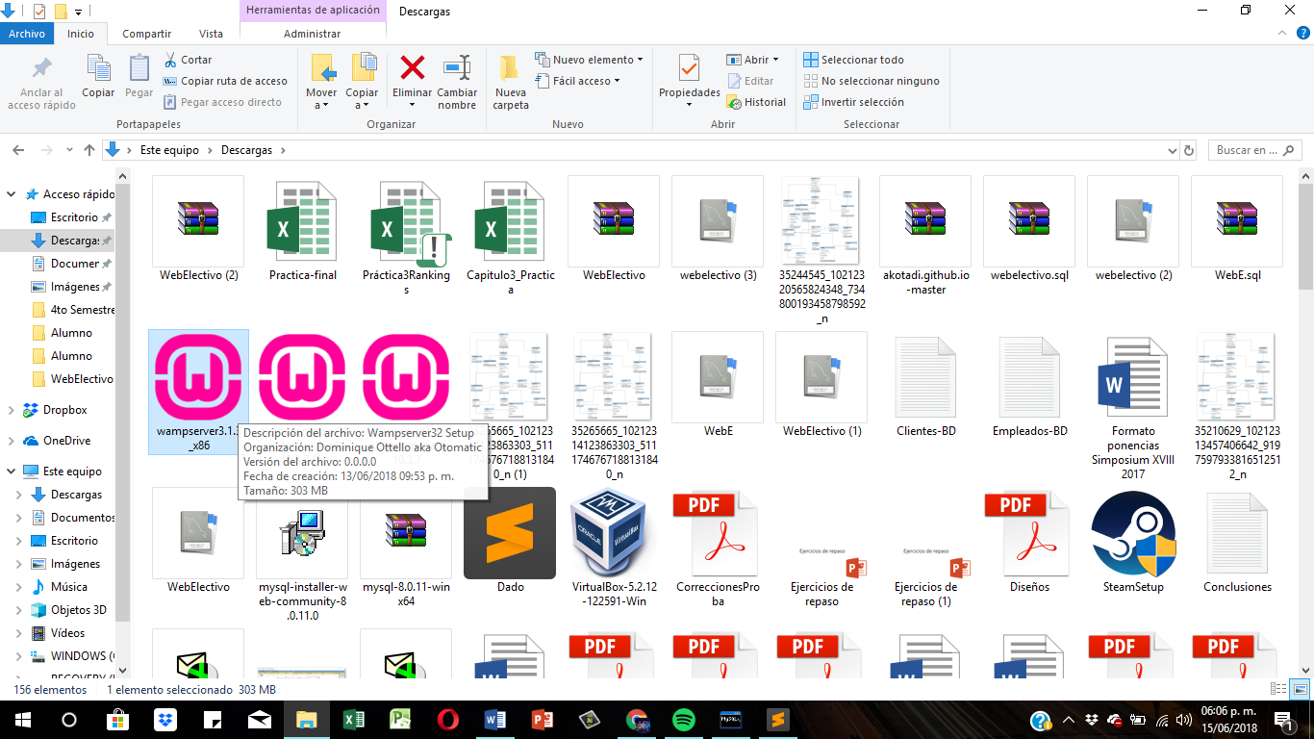

1. Nos muestra la siguiente ventana:

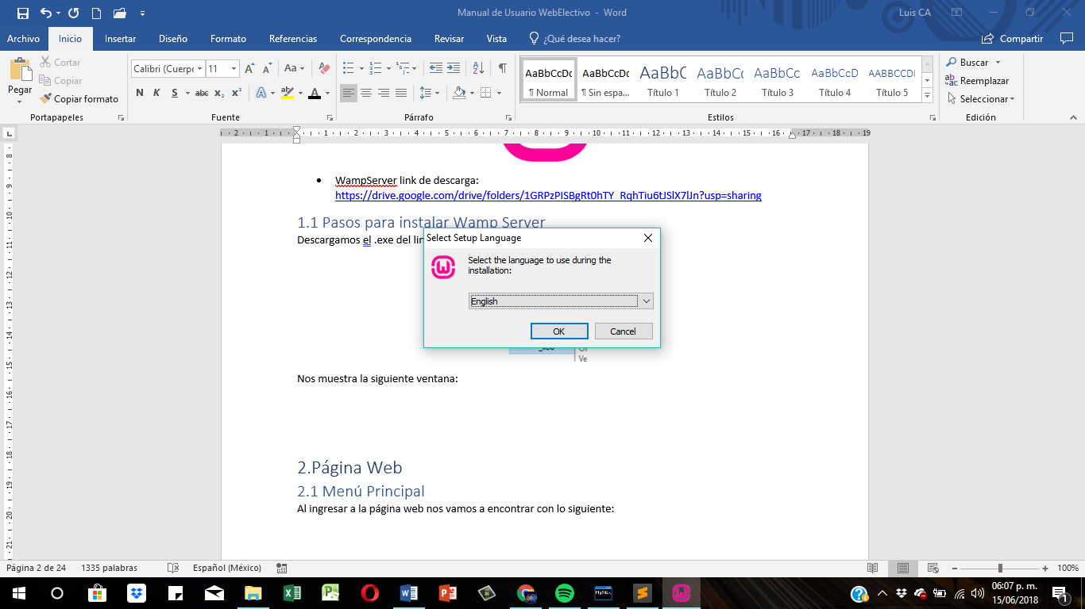

1. Le damos a Ok a las demás ventanas y al terminar ejecutamos el icono de Wamp que se nos generó en el escritorio.

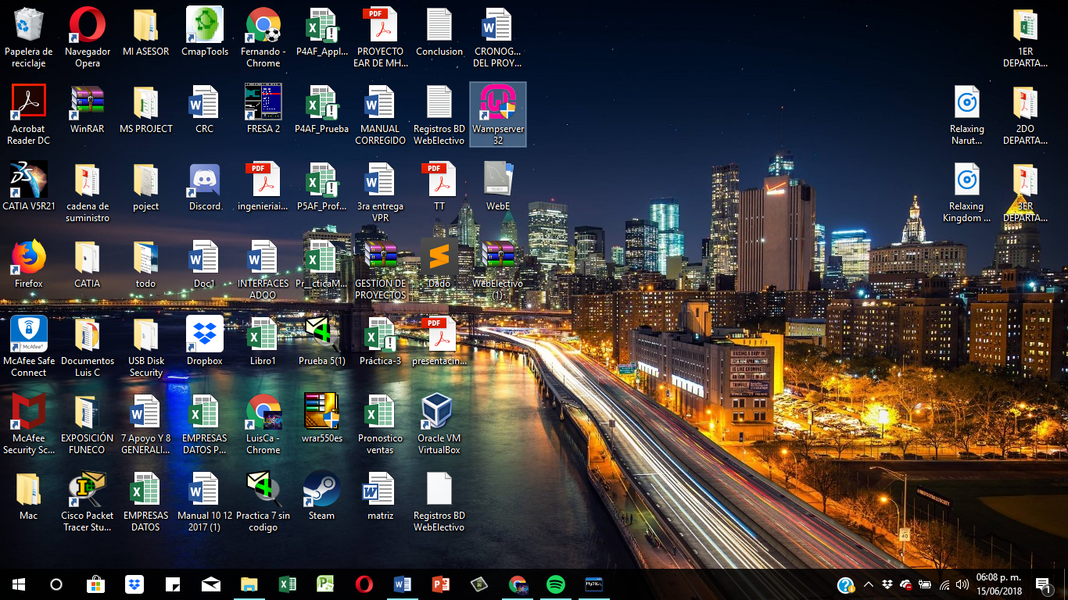

1. Lo ejecutamos y va a aparecer un icono en nuestra barra de tareas como este:

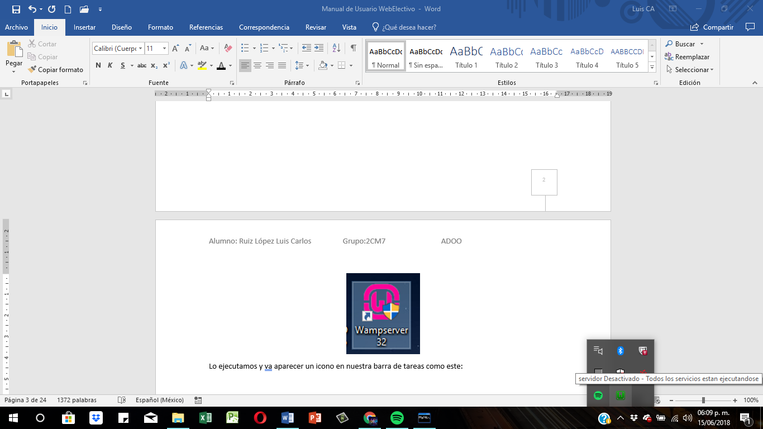

1. Esperamos a que se ponga de color VERDER y le damos clic. Este nos mostrará el siguiente menú:

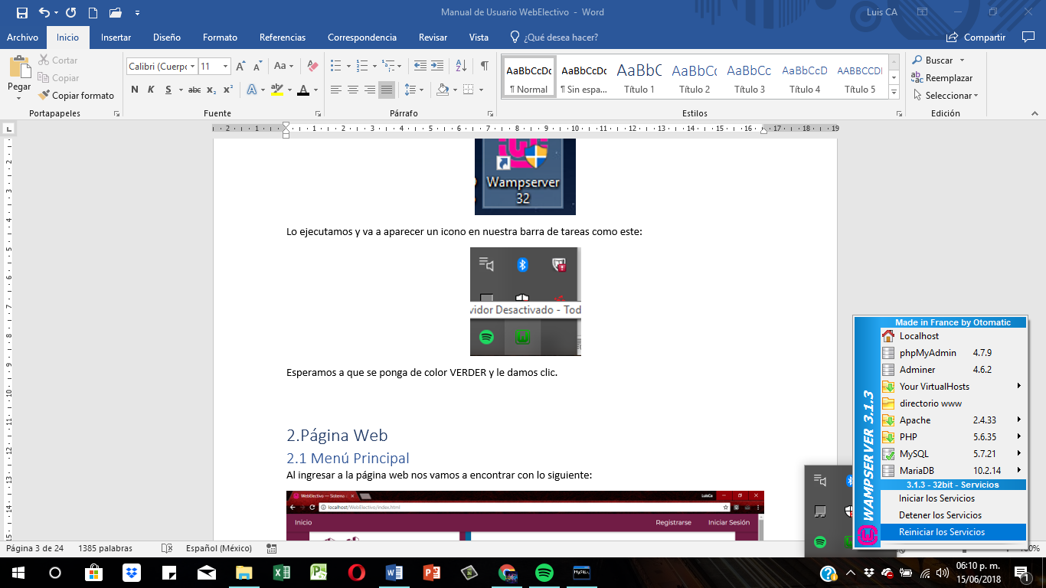

1. Damos clic en directorio www y nos abrirá la carpeta donde guardaremos el proyecto:

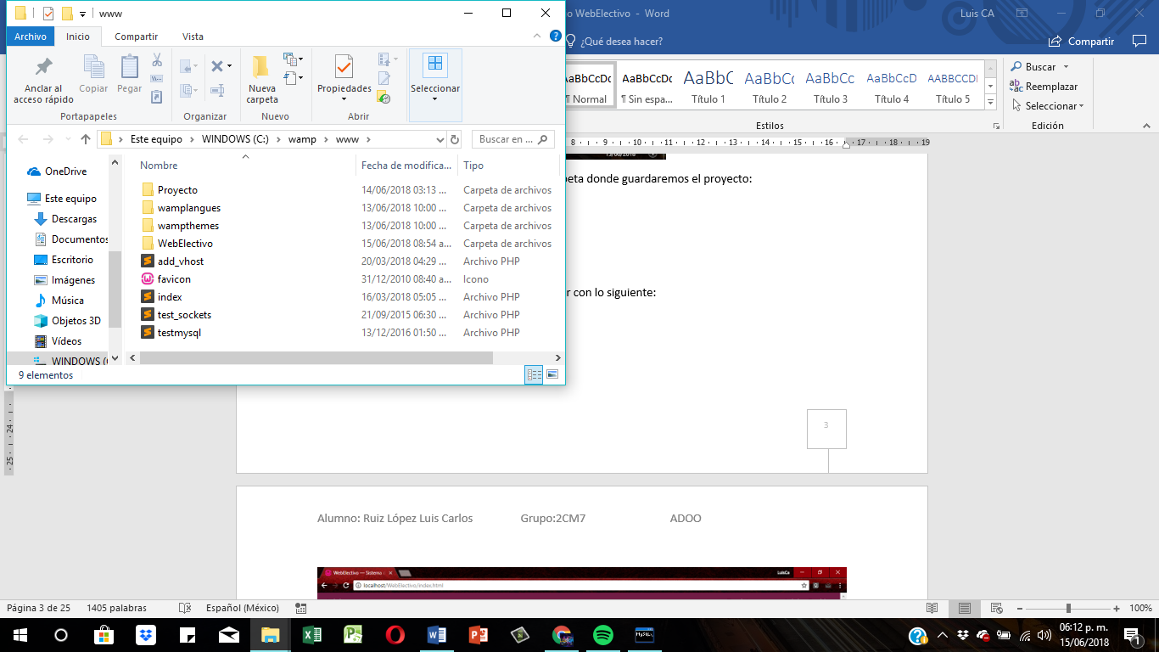

1. Para agregar la BD lo hacemos de la siguiente forma, le damos clic en phpAdmin del menú del Wamp y nos mostrará lo siguiente:

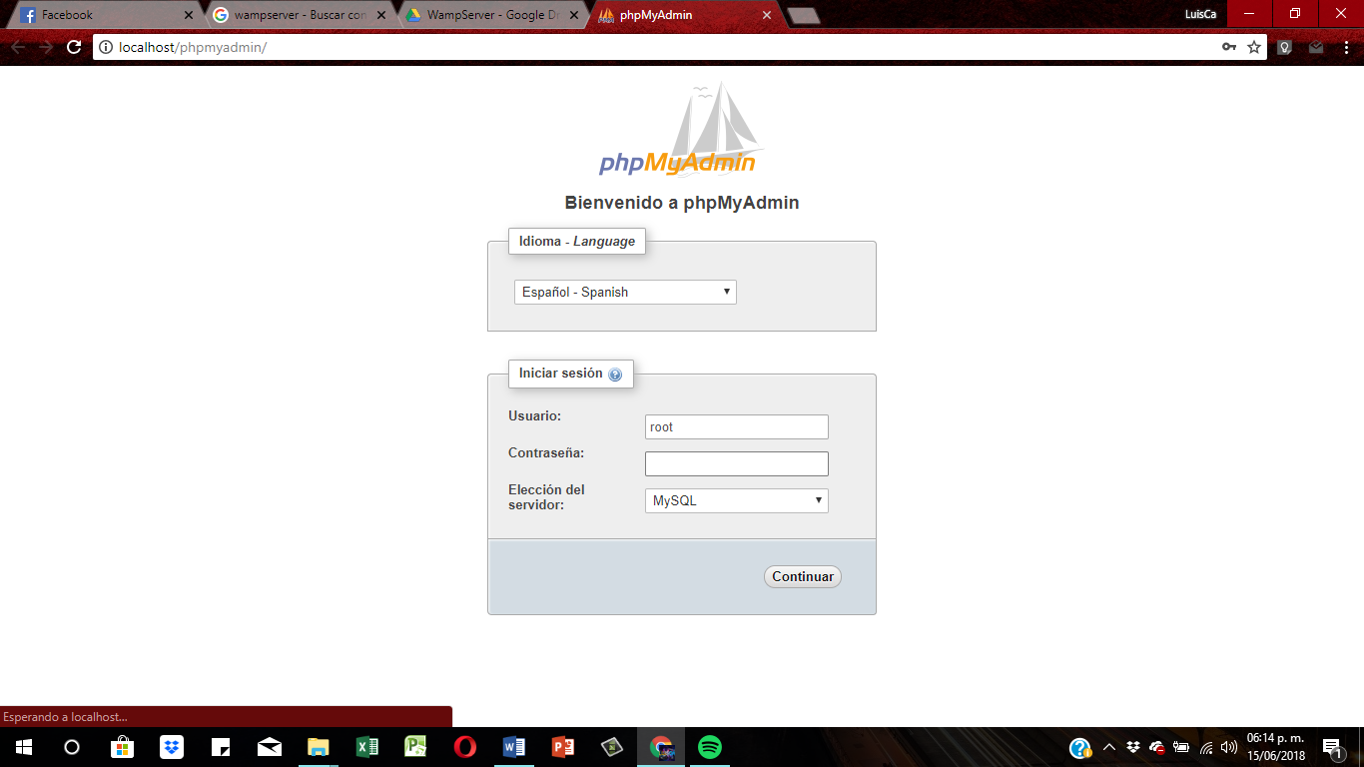

1. En usuario lo dejamos en root y la contraseña en blanco, y pulsamos continuar; se mostrará la siguiente página:

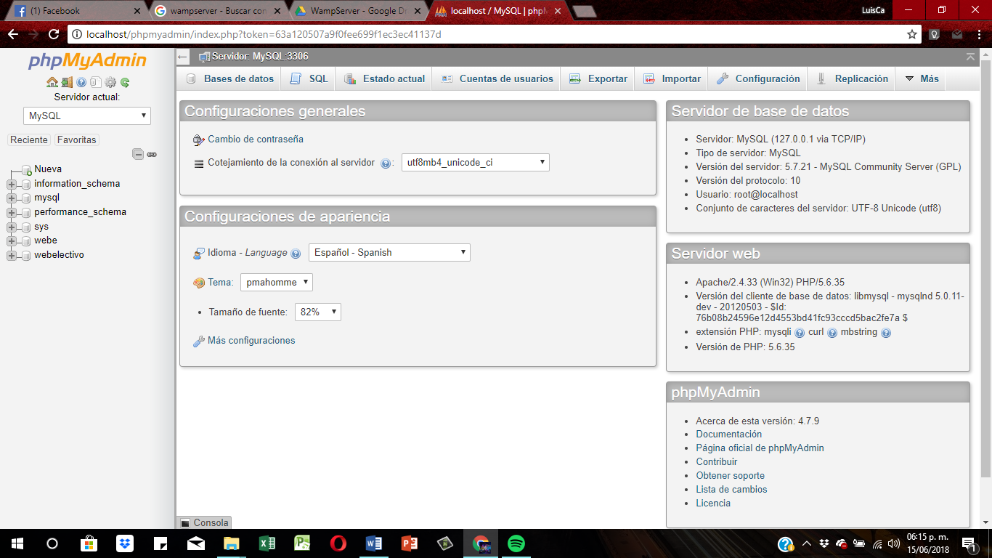

1. Nos vamos a Importar.

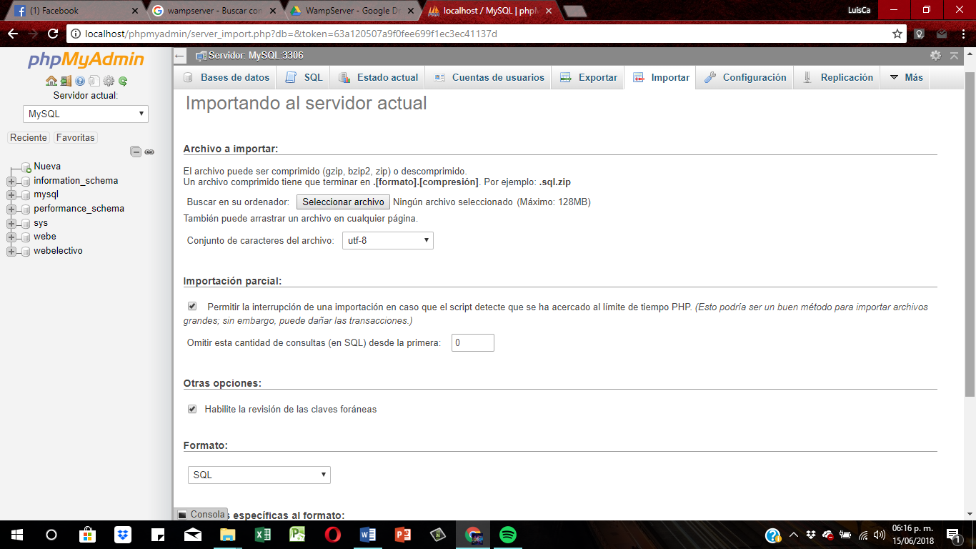

1. Para poder subir el archivo hay que generar un Zip del .sql de la base de datos poniéndole como nombre

“nom_de_la_bd.sql” y esto nos generara un archivo con la extensión .sql.zip que nos pide la página.

1. Ya teniendo el archivo lo subimos donde dice Seleccionar archivo y le damos en continuar.
2. Ya subida la BD y el proyecto, le damos en la opción de localhost del menú del Wamp y nos aparecerá la siguiente página:

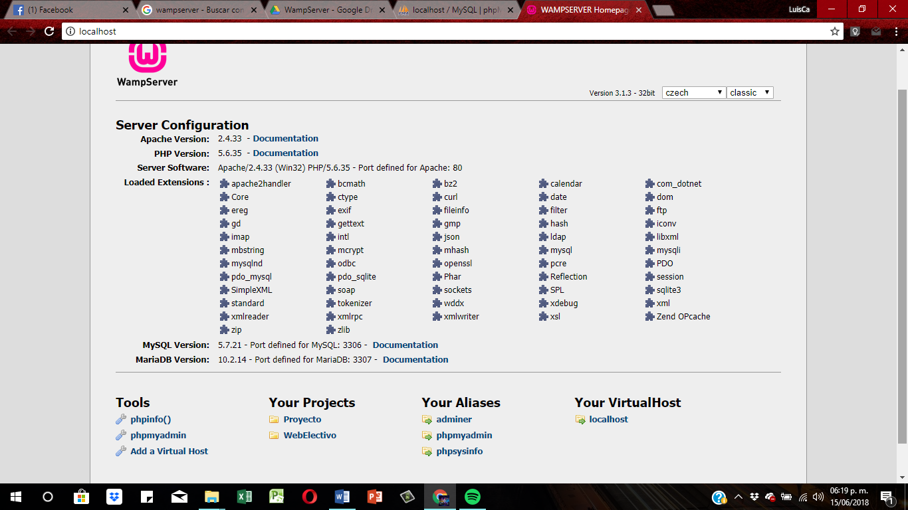

1. Como podemos ver nuestro proyecto que guardamos se mostrará en Your Projects, para acceder a él debemos poner en la dirección web localhost/nombre del proyecto y así podemos ver la funcionalidad del proyecto.

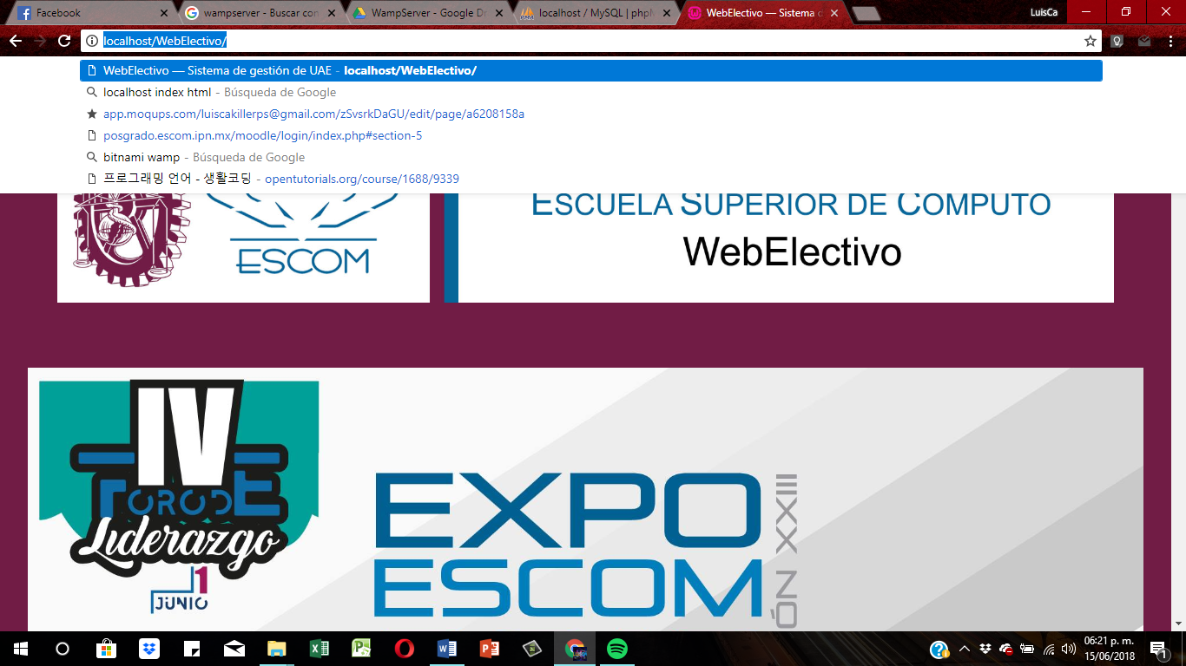

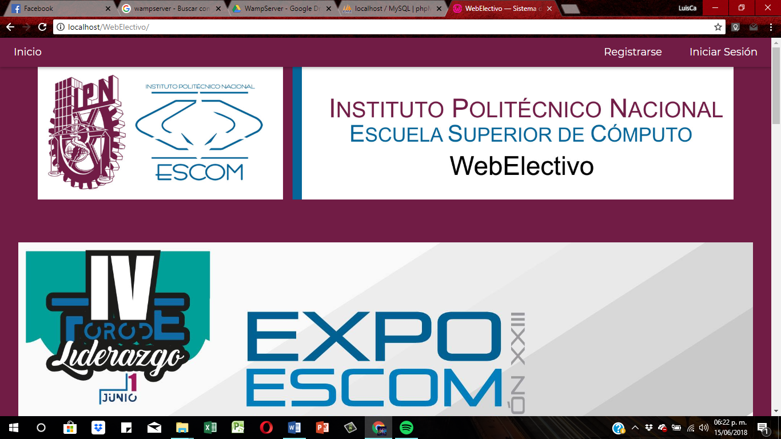

1. El server está listo para hacer funcionar el proyecto.

Página Web

Menú Principal

Página Principal

Al ingresar a la página web nos vamos a encontrar con lo siguiente:

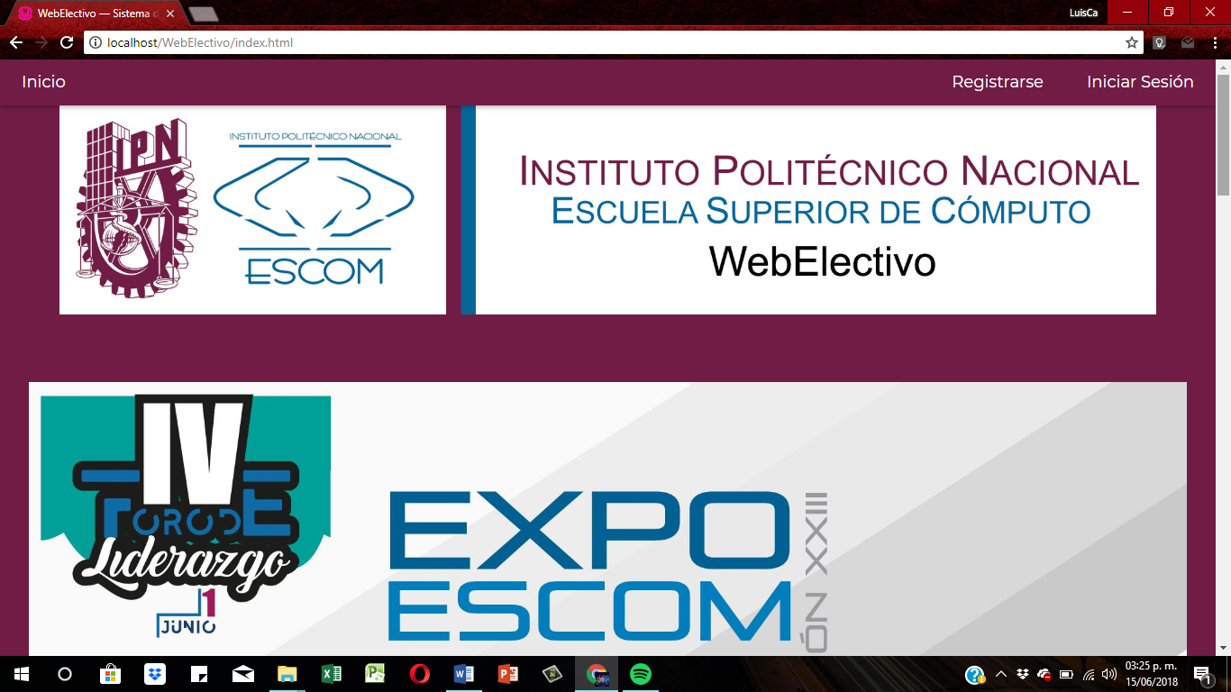

En esta página vamos a poder realizar lo siguiente:

* Podemos ver las actividades y eventos de los Clubes de la ESCOM.
* Se cuenta con un menú de barra, en el cual vamos a poder:
  + Inicio: Regresar a la página principal.
  + Registrarse: Registrarse en la página web para acceder y tener disponibles las demás herramientas.
  + Iniciar Sesión: Si ya se cuenta con una sesión, te manda a un apartado para que ingreses tus datos y así ingresar a las demás herramientas.

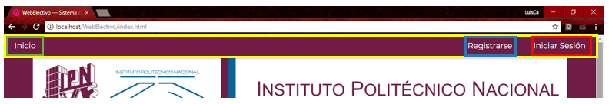

* Se cuenta con un botón de **Tutorial** para los nuevos en la página y así puedan ver de qué va.

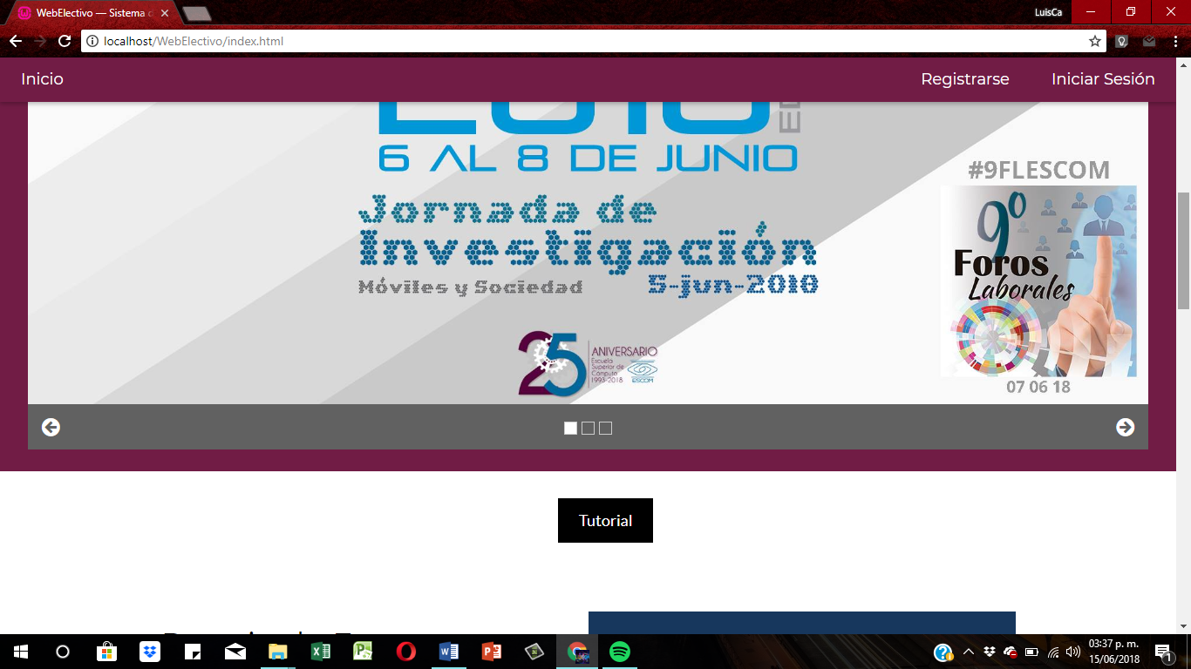

* Noticias sobre actividades en la ESCOM.

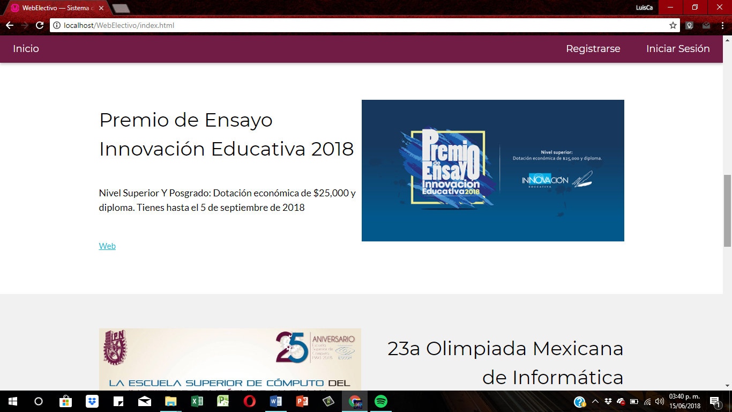

Cada noticia tiene su link, por si se quiere saber mas sobre ella.

* Una Cita del día aleatoria que se puede encontrar en todos los apartados de esta página web.

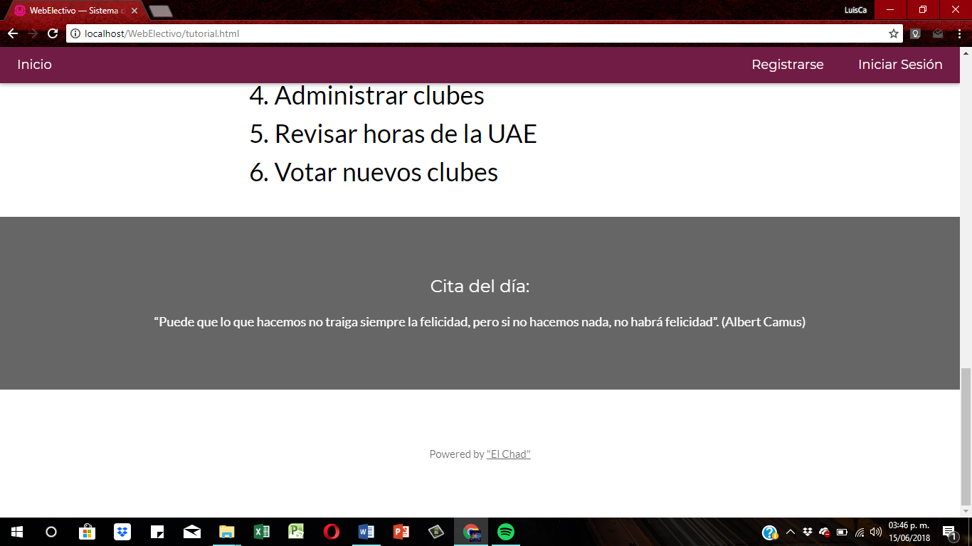

Tutorial

Al pulsar el botón Tutorial, nos muestra la siguiente página:

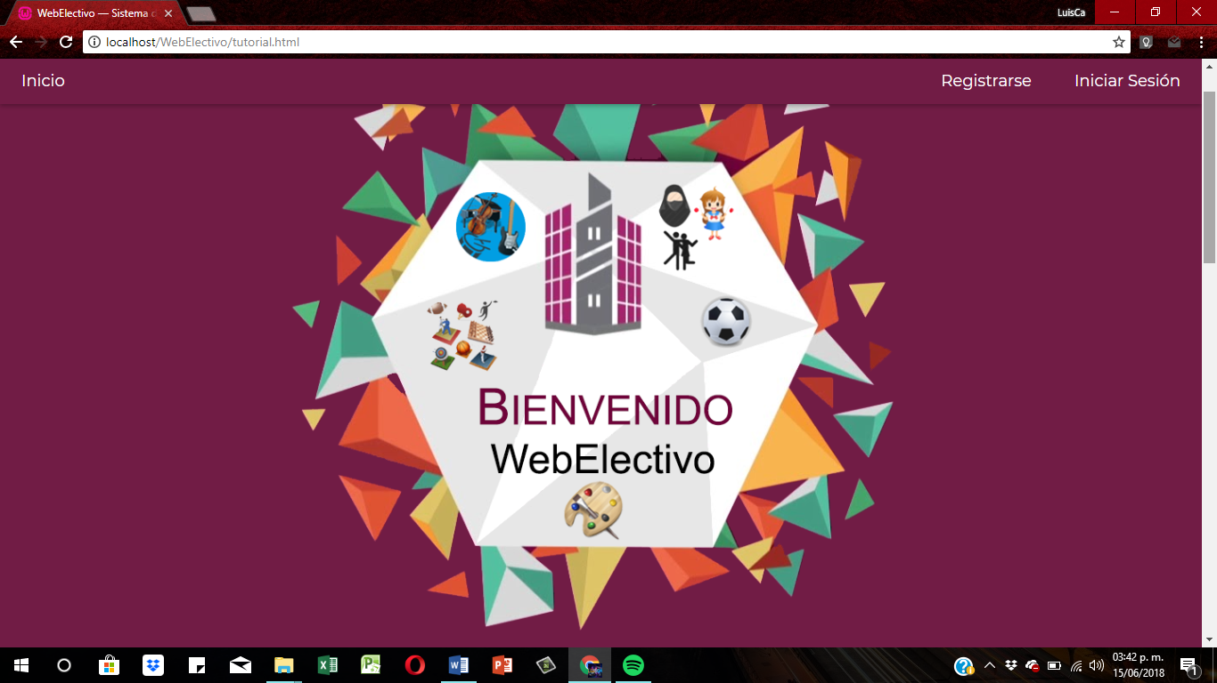

En esta existen los botones Registrarse e Iniciar Sesión.

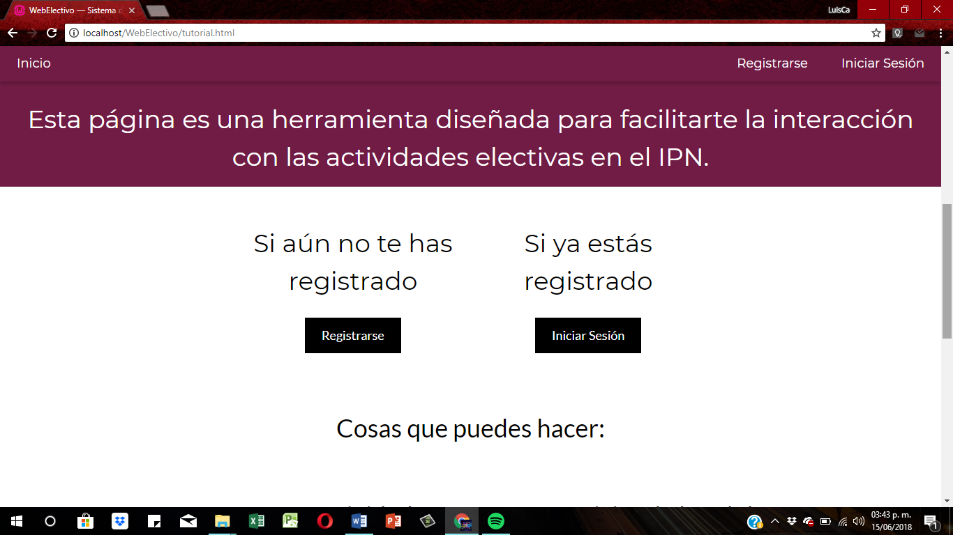

También nos muestra las cosas que se pueden realizar en la página:

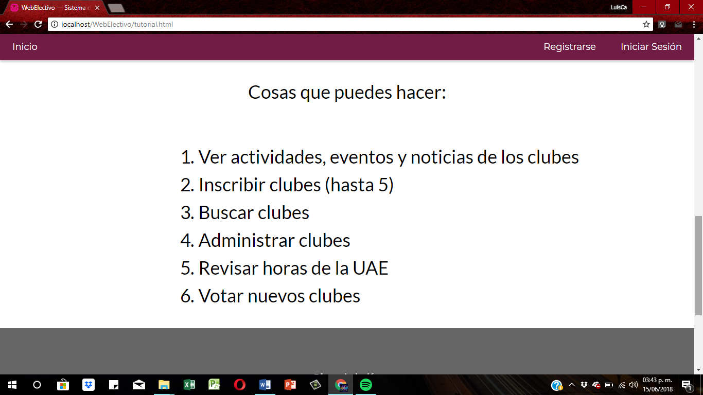

Registrarse

Al pulsar el botón Registrarse, nos muestra el siguiente formulario:

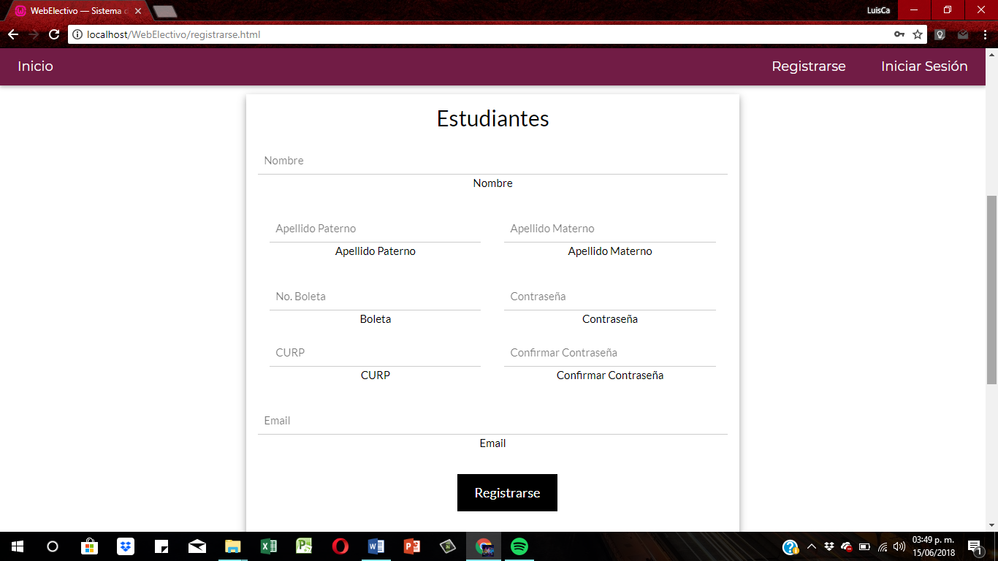

Se ingresan los datos que se solicitan y pulsamos Registrarse; es importante que sea el estudiante que se registre sea del IPN ya que la boleta debe ser verificada contra la base de datos del SAES.

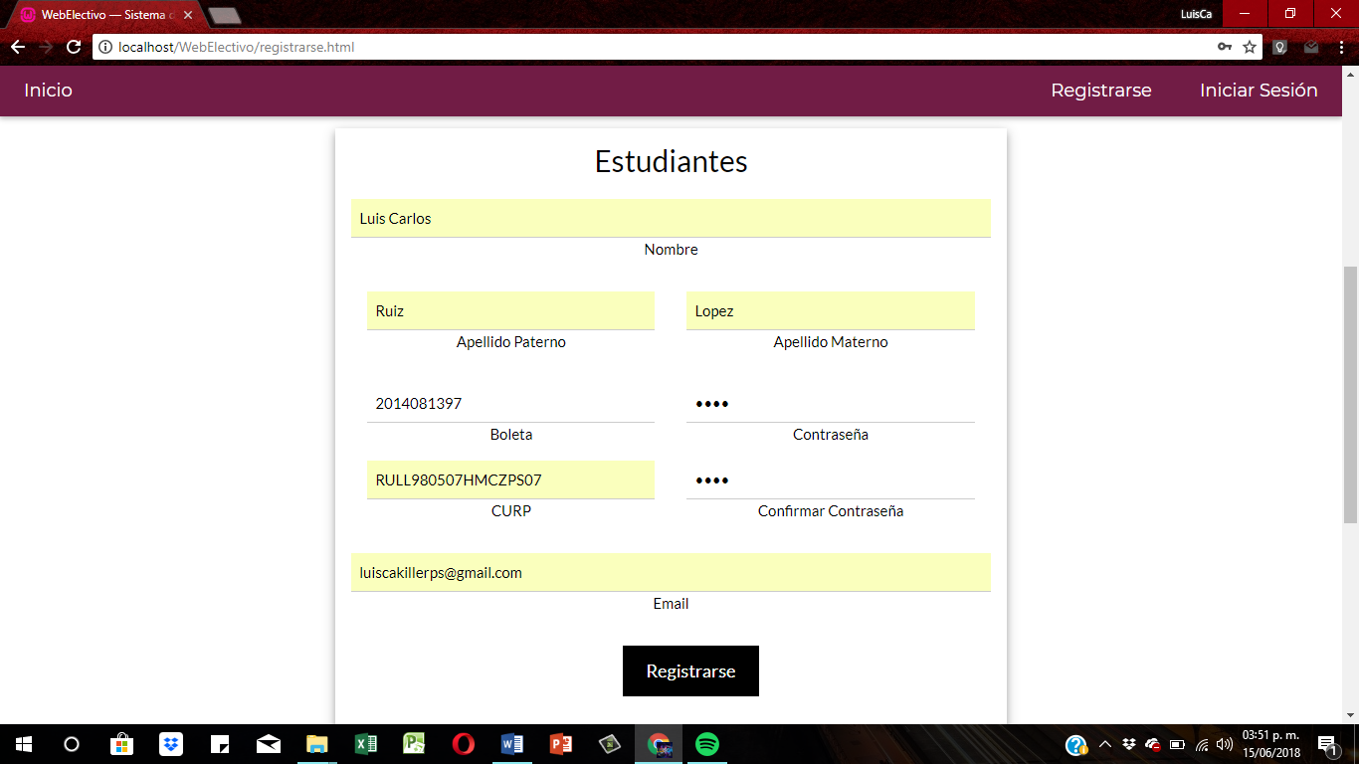

Al registrarse nos mandara a la página de Inicio de Sesión.

Inicio Sesión

Esta página nos muestra el siguiente formulario:

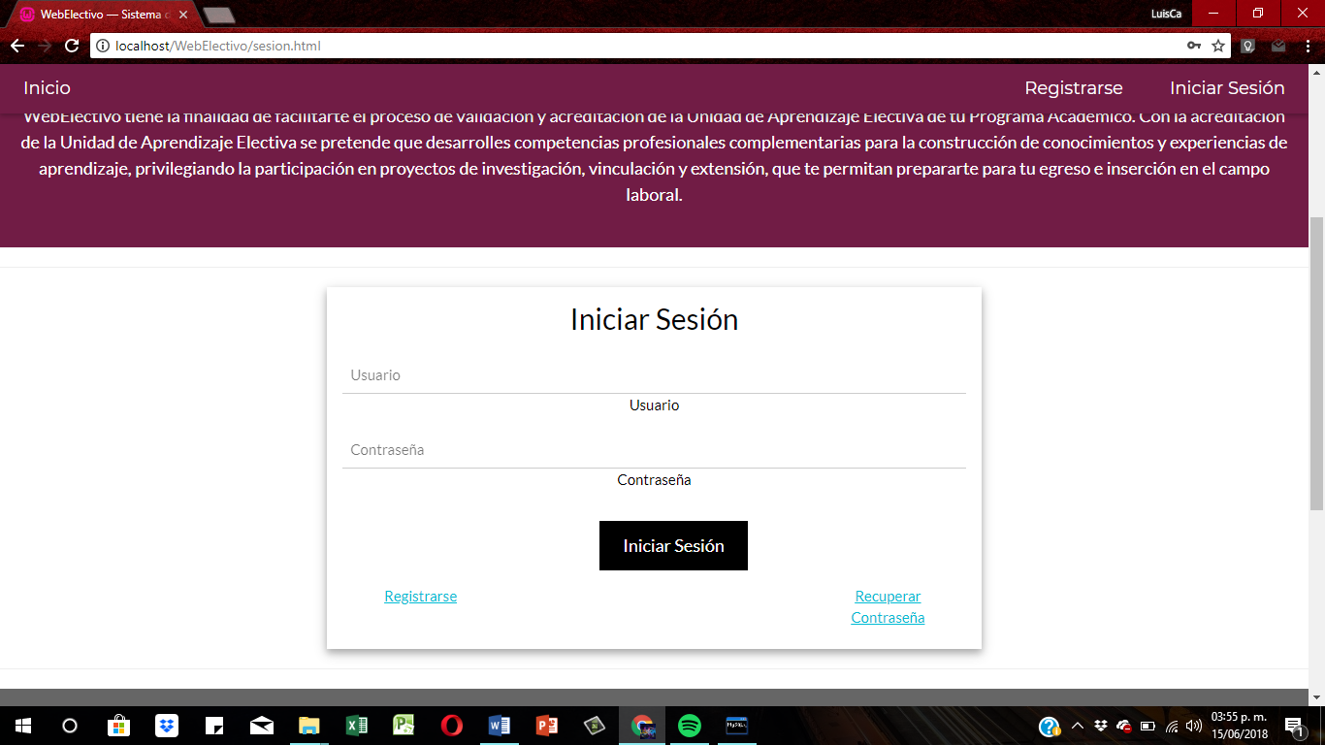

En este formulario ingresas tus datos e ingresas al sistema. Si por alguna razón aun no te has registrado, hay un apartado de “Registrarse” para que se guarden sus datos. Existe también un apartado por si se te olvido tu contraseña en “Recuperar Contraseña”.

Recuperar Contraseña

Esta página nos sirve para recuperar la contraseña con el email de usuario, para así poderle manda su contraseña.

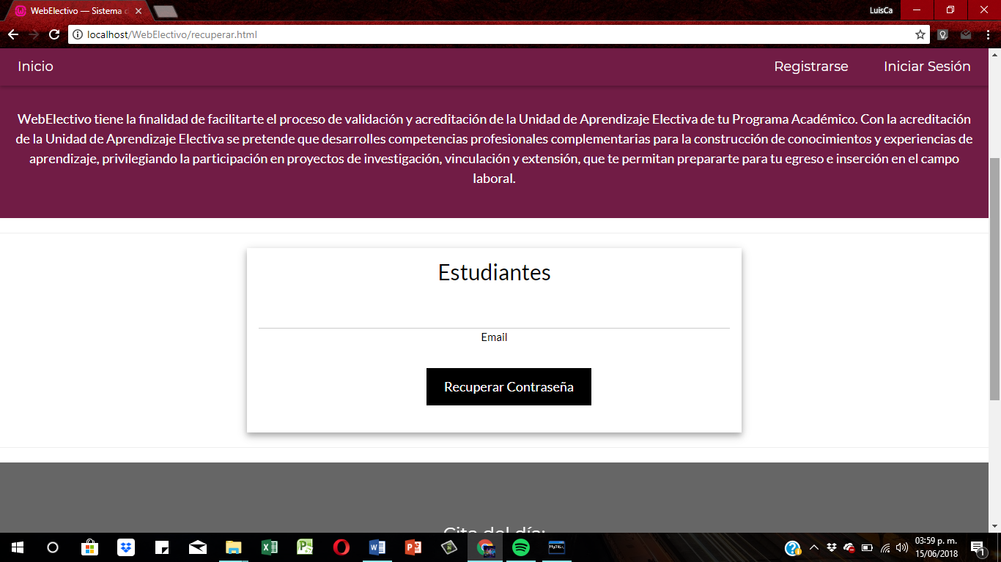

2.2 Menú Estudiante

Si se ingresó como estudiante, se mostrará la siguiente página:

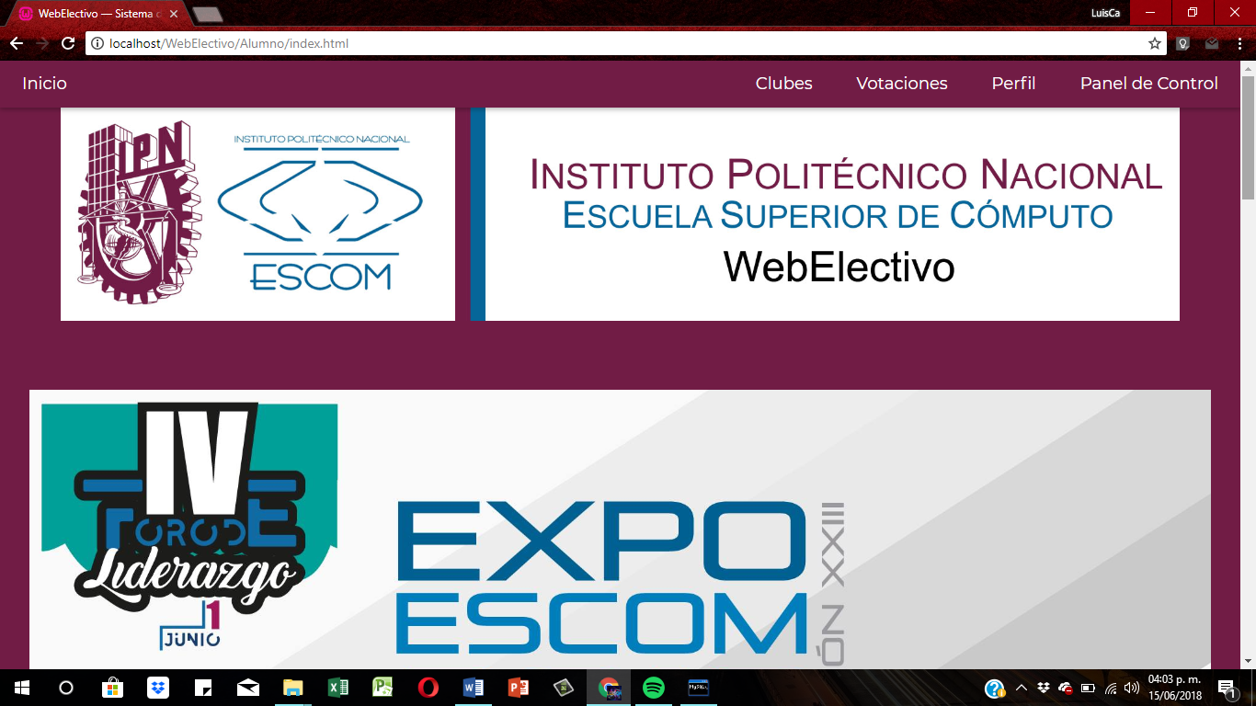

Se muestra lo mismo que en el Menú Principal, lo único que cambia es el menú de herramientas:

* Inicio: Nos manda al menú del estudiante.
* Clubes: Tenemos las siguientes opciones:
  + Inscribir Club: Podemos ver cuales clubes tienen cupo, ver su horario y poder inscribirnos en él.
  + Ver Clubes: Podemos ver todos los clubes con los que se cuenta.
  + Mis Clubes: Se mostrarán los clubes que se tengan inscritos.
* Votaciones: Podemos votar por algunos clubes candidatos, para que sean aceptados y se registren en la plataforma.
* Perfil: Podremos visualizar nuestros datos como nuestras horas registradas, constancias registradas y un porcentaje de las horas que debemos cumplir.
* Panel de Control: Tenemos las siguientes opciones:
  + Subir Constancia: Podemos registrar constancias, junto con sus horas y el eje temático del que traten estas.
  + Cambiar Contraseña: Podemos cambiar nuestra contraseña.
  + Cerrar Sesión: Esto nos llevara al Menú Principal y cerrara la sesión.

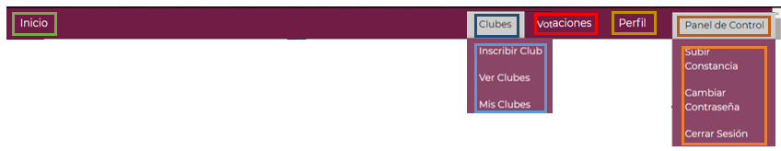

Inscribir Club

Se muestra la siguiente página:

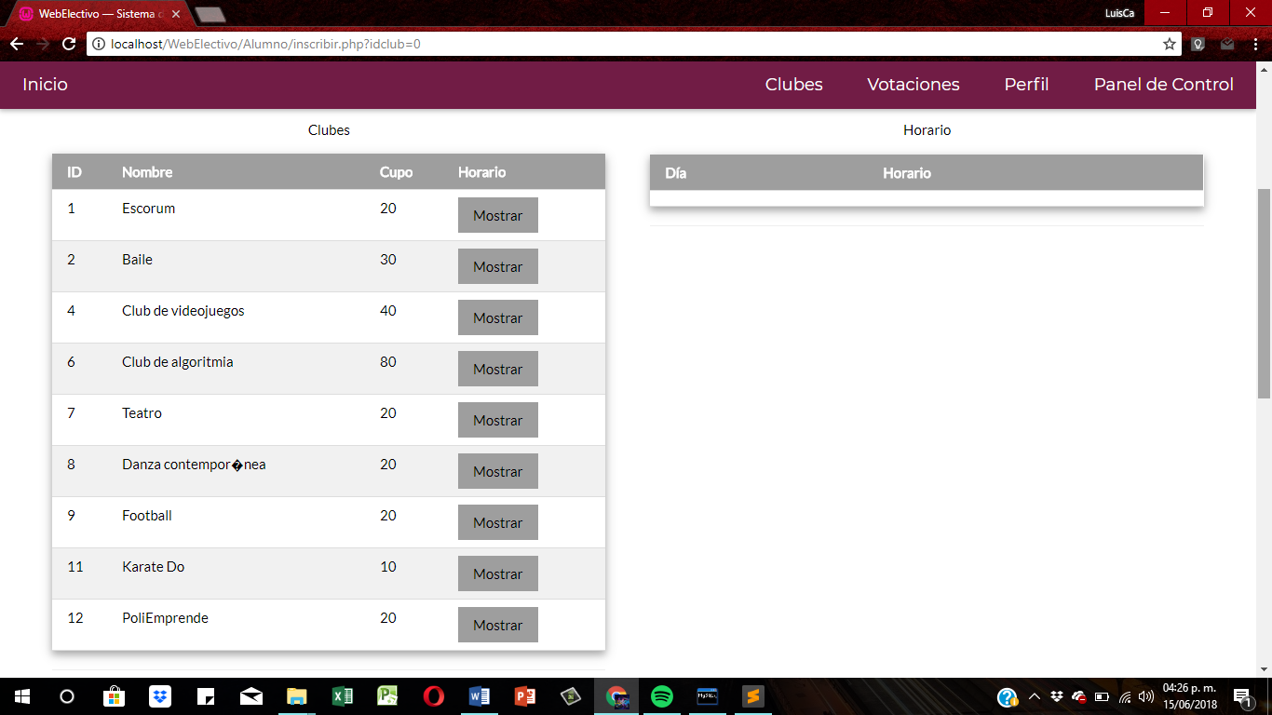

Se mostrarán los clubes que tiene cupo. Al darle click en el botón nos mostrará el horario del club que hayas escogido.

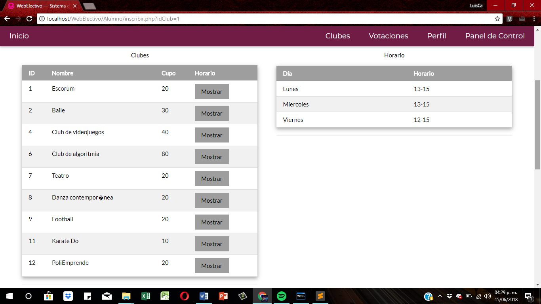

Ya vistos los clubes, para podernos inscribir a algún club vamos más debajo de la página y podremos observar el siguiente formulario:

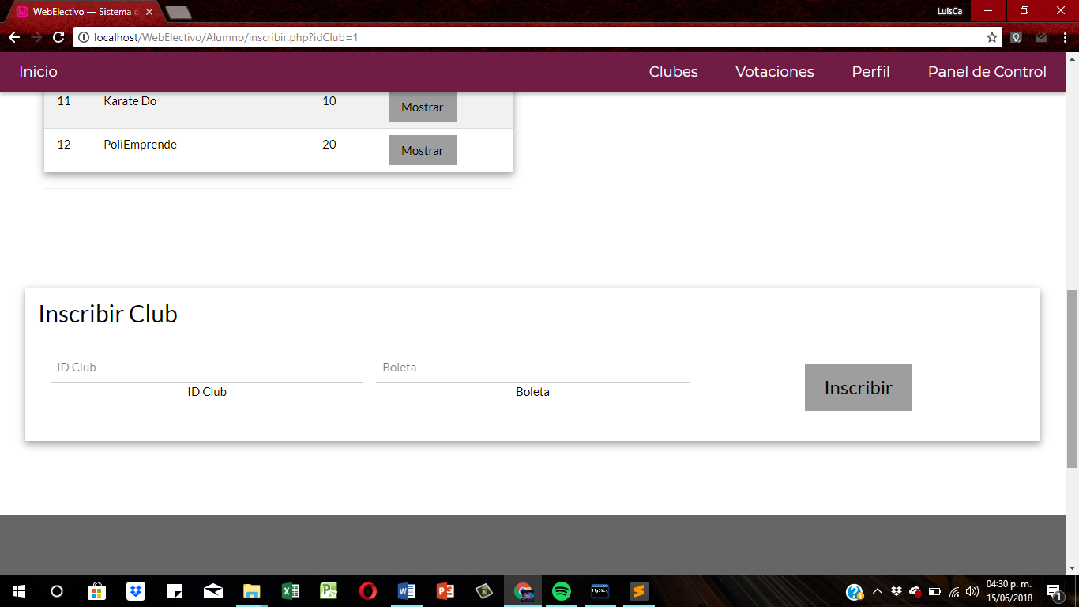

Para inscribir el club ingresamos su ID, el cual podemos consultar en la tabla de arriba, y también ingresamos nuestra boleta. Damos clic en el botón Inscribir y nos manda al Menú del Estudiante.

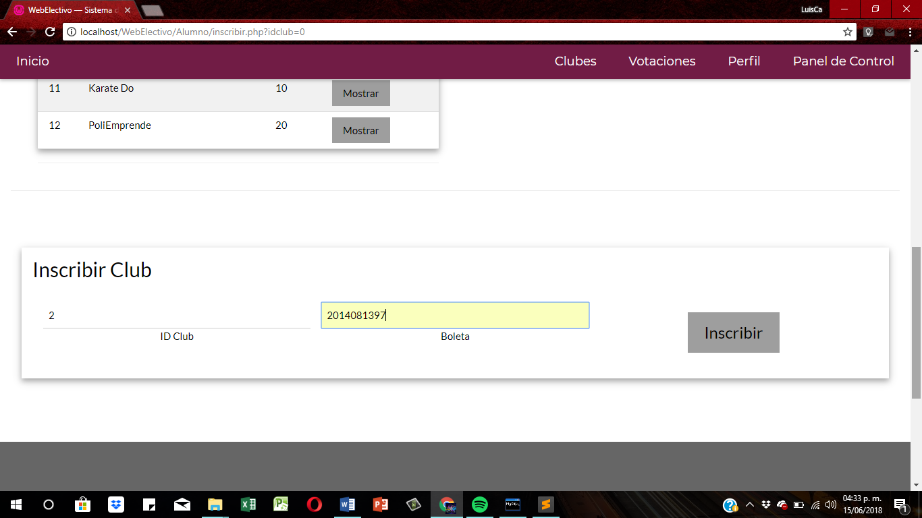

Ver Clubes

Se muestra la siguiente página:

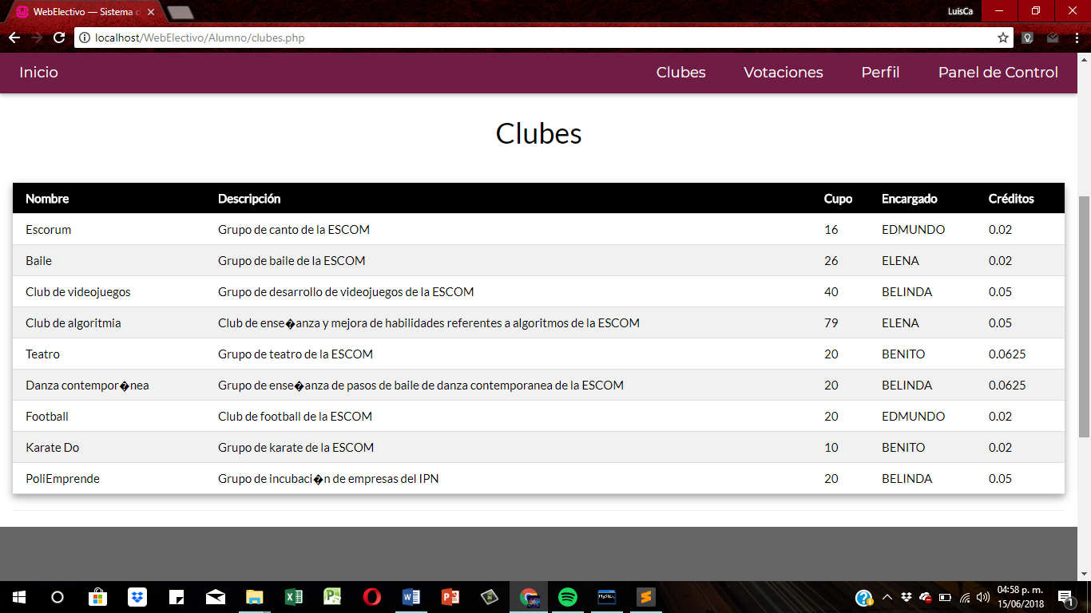

Se muestran todos los clubes que tiene la plataforma.

Mis Clubes

Se muestra la siguiente página:

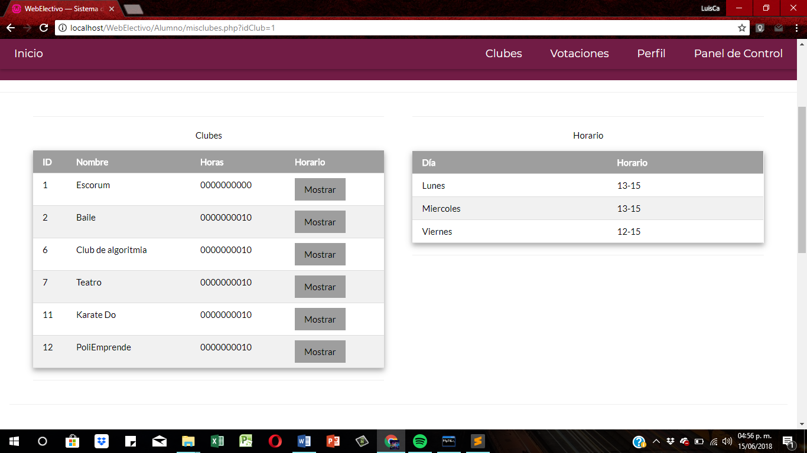

Se muestran los clubes que tenemos inscritos con las horas que llevamos de cada uno, junto con su horario.

Votaciones

Se muestra la siguiente página:

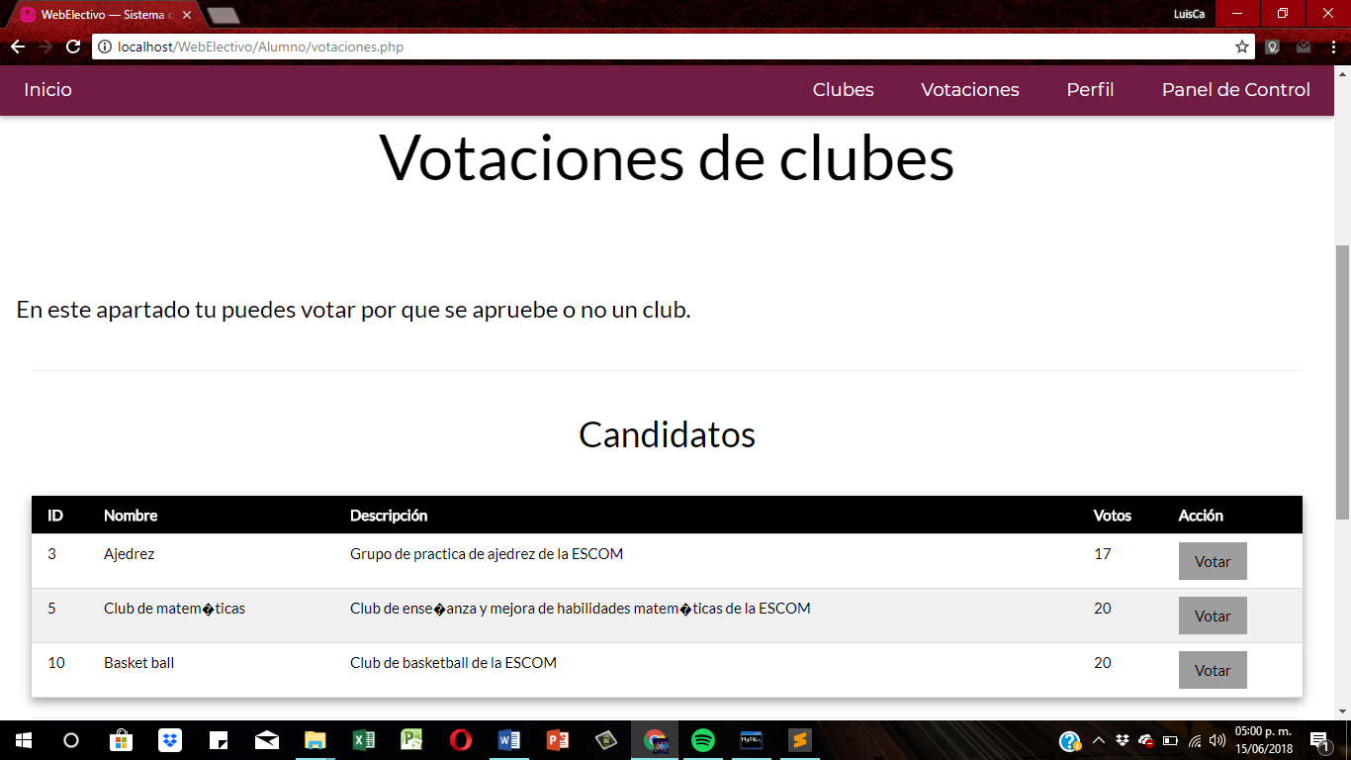

Nos muestran los clubes candidatos, para votar por ellos solo le damos clic en el botón Votar y aumentará el número de votos.

Perfil

Se muestra la siguiente página:

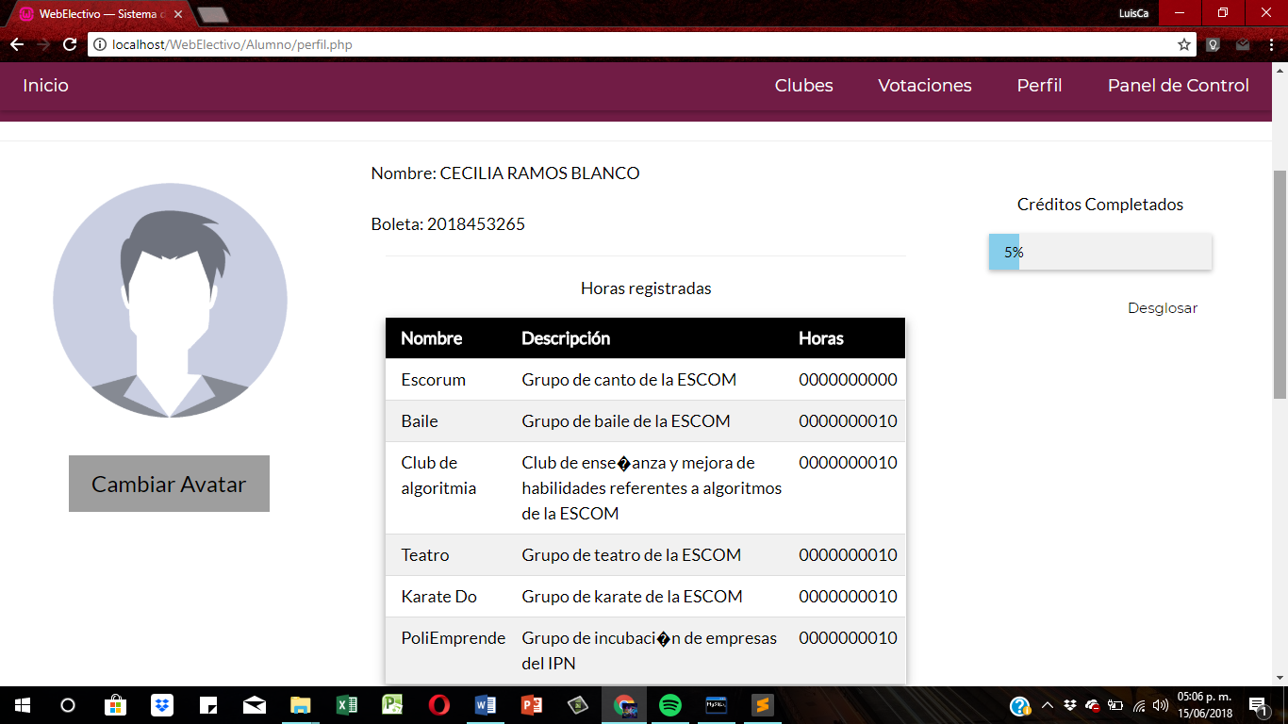

Se muestra tus datos como el nombre y boleta, también se muestran las horas que llevas y de que rubro son. Se muestra una barra de progreso de créditos a completar.

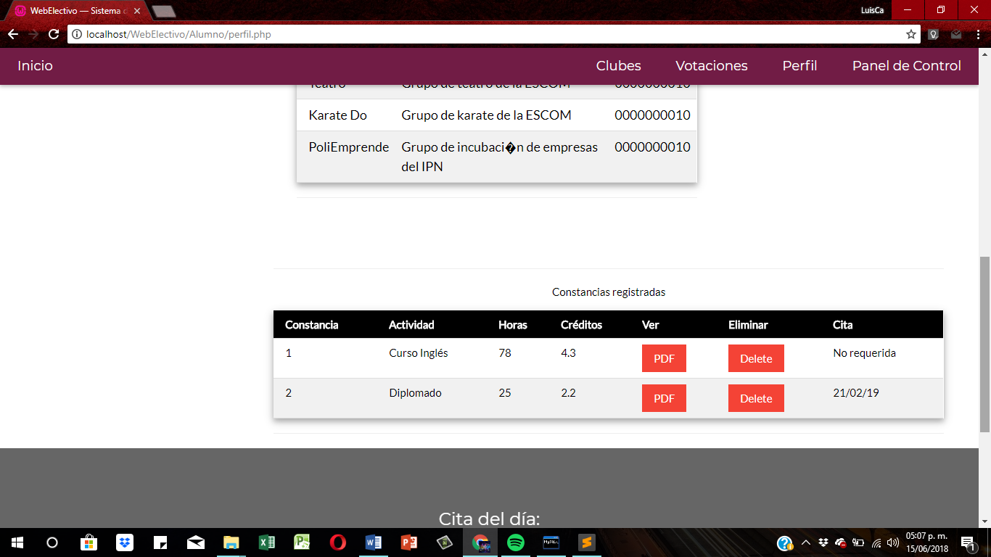

También se muestran las constancias que hayas registrado.

**Nota:** En esta sección no son funcionales los avatares, la sección de las barras de progreso y la tabla de constancias registradas.

Subir Constancia

Nos muestra la siguiente página:

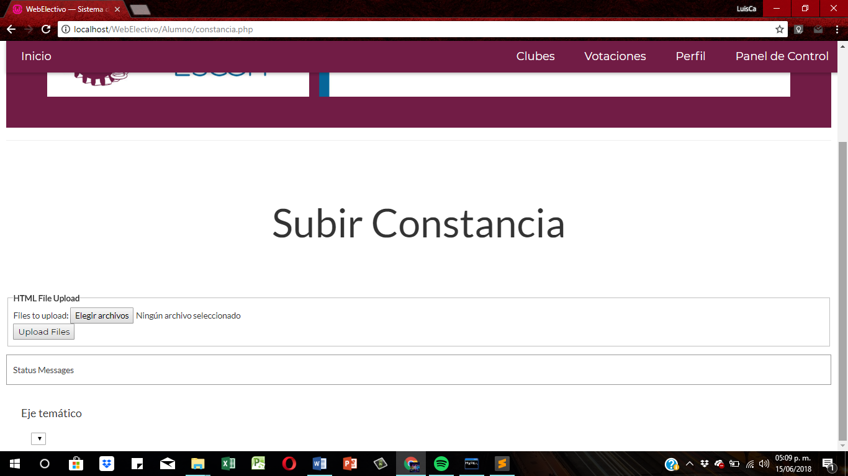

Es esta podremos subir nuestro archivo de la constancia junto con sus horas y su eje temático.

**Nota:** Esta sección en general no es funcional de momento debido a inconvenientes con el Drag&Drop y la carga de archivos en la base de datos.

Cambiar Contraseña

Se muestra la siguiente página:

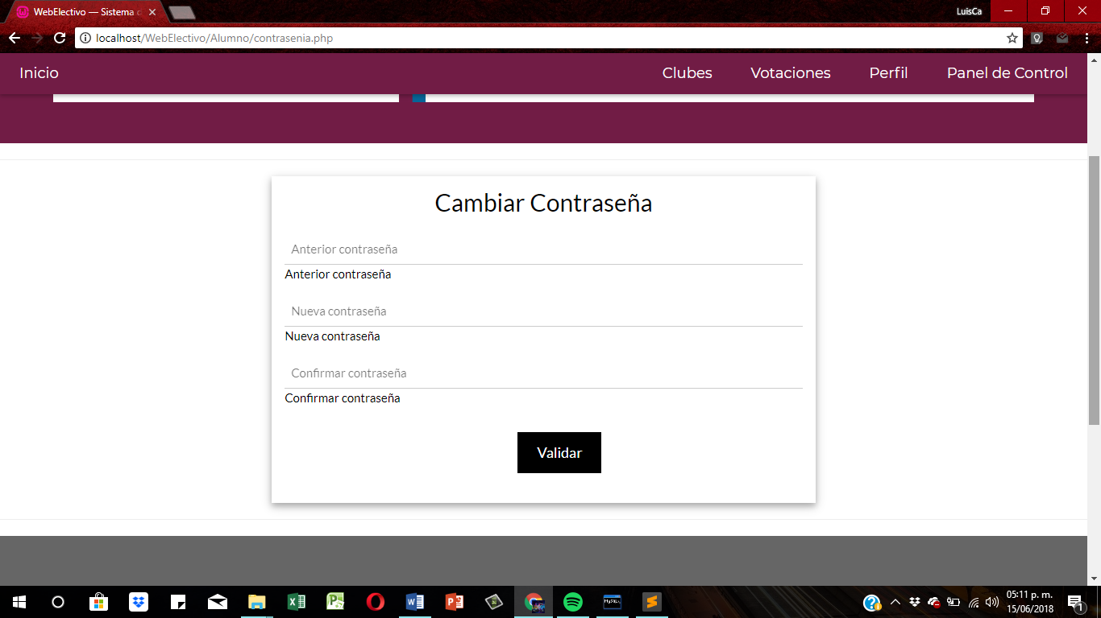

En este apartado ingresamos nuestra contraseña antigua, la nueva contraseña con su confirmación, para modificarla le damos en Validar y esta nos envía al Menú del Estudiante.

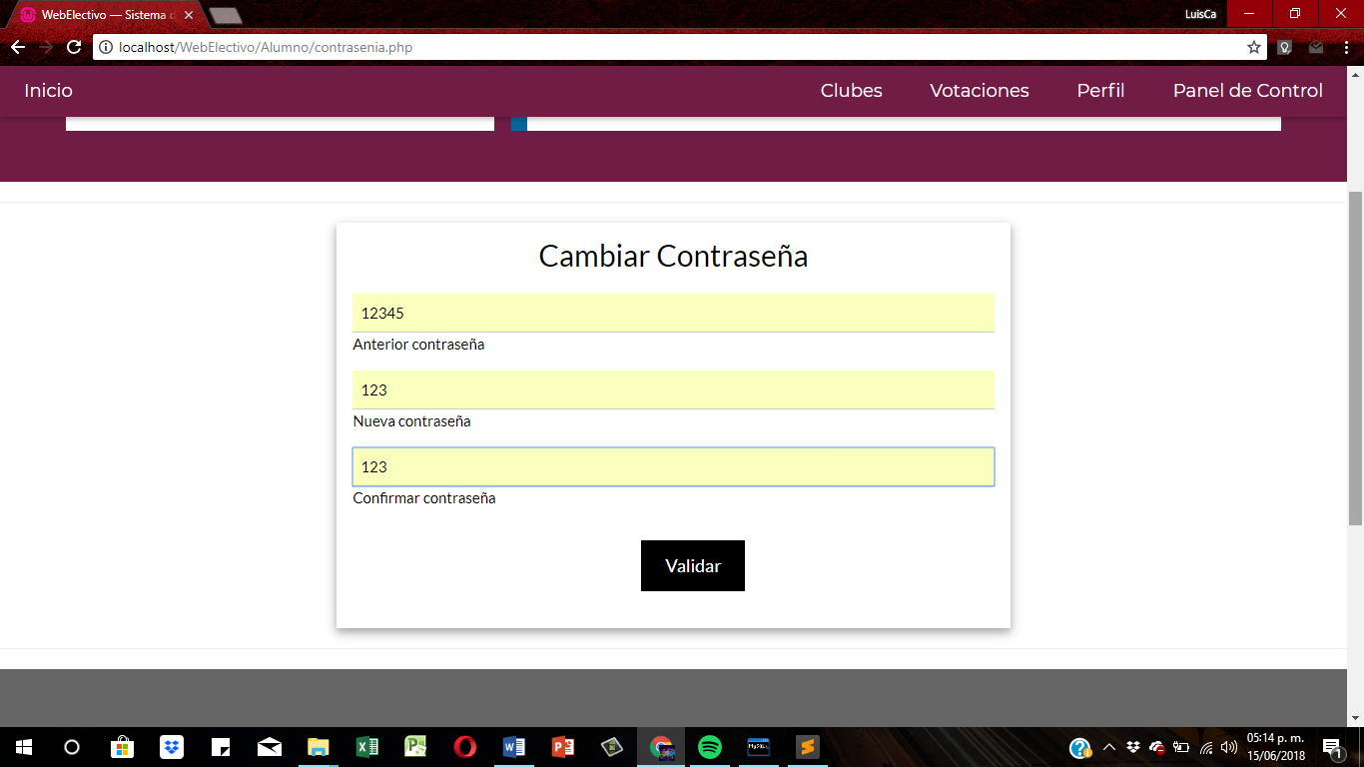

IMPORTANTE: Debes ingresar correctamente tu anterior contraseña e ingresar correctamente la confirmación de la nueva contraseña.

Cerrar sesión

Al presionar esta opción nos mandará al Menú Principal de la plataforma, cerrando tu sesión.

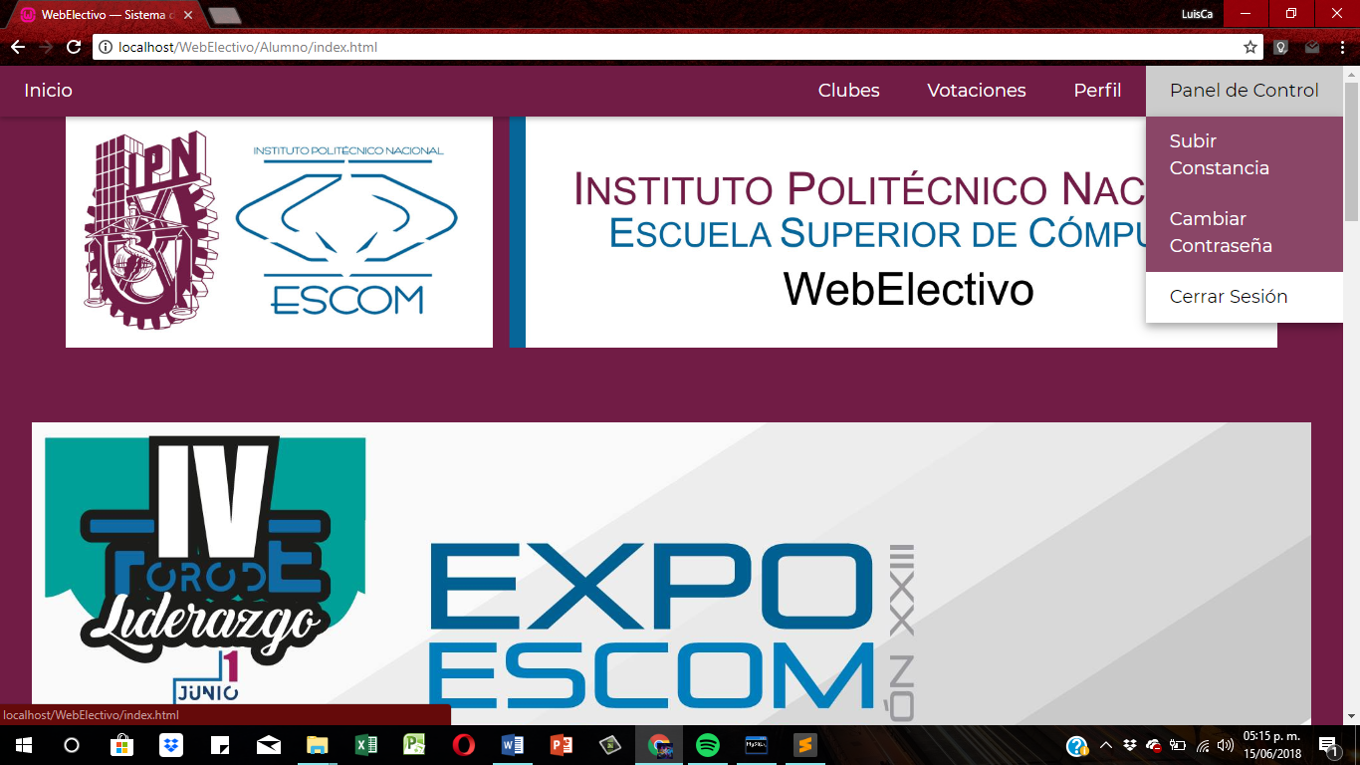

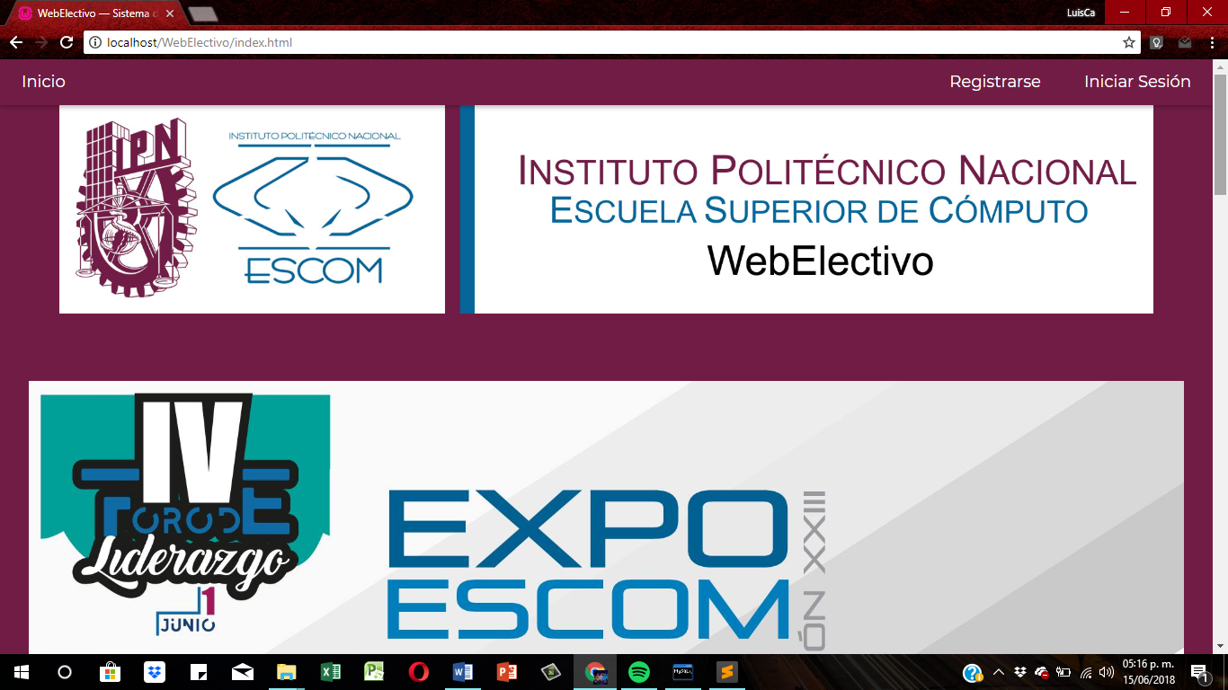

Menú Coordinador

Si se inició sesión como coordinador se mostrará a continuación la siguiente página:

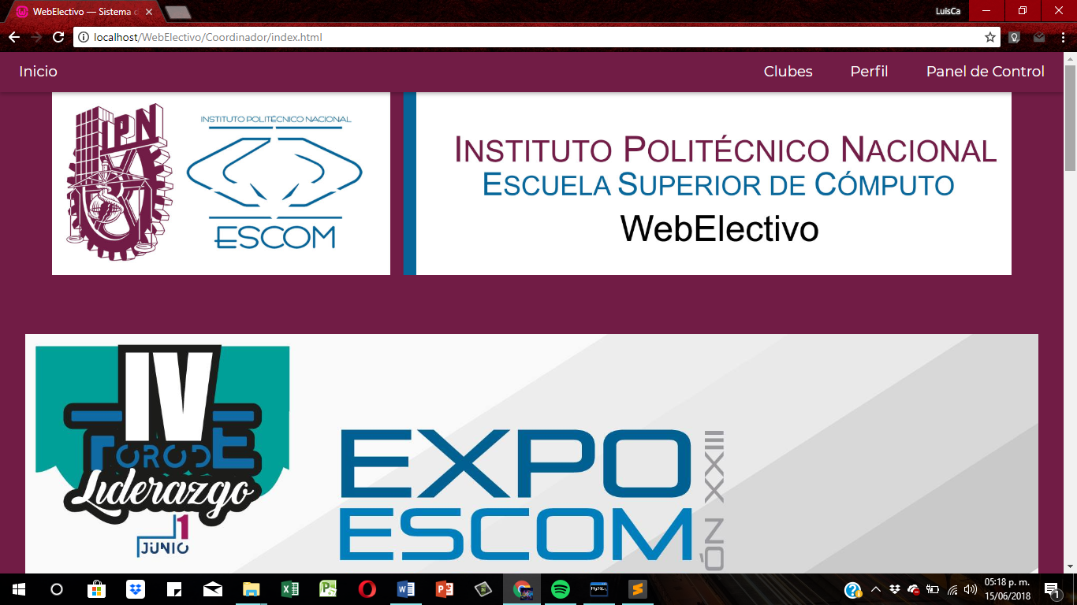

Se muestra lo mismo que en el Menú Principal, lo único que cambia es el menú de herramientas:

* Inicio: Nos manda al menú del estudiante.
* Clubes: Tenemos las siguientes opciones:
  + Publicaciones: Podemos publicar noticias, eventos o actividades de algún club.
  + Mis Clubes: Se mostrarán los clubes que coordines.
* Perfil: Podremos visualizar nuestros datos como nuestras horas registradas, constancias registradas y un porcentaje de las horas que debemos cumplir.
* Panel de Control: Tenemos las siguientes opciones:
  + Validar Horas: Podemos registrar las horas de los estudiantes que este inscritos a los clubes que coordinamos.
  + Cambiar Contraseña: Podemos cambiar nuestra contraseña.
  + Cerrar Sesión: Cerramos la sesión activa.

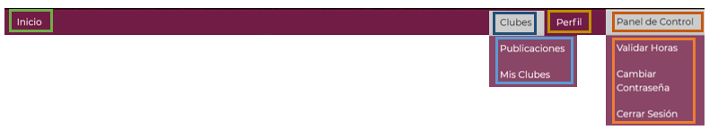

Publicaciones

Se muestra la siguiente página:

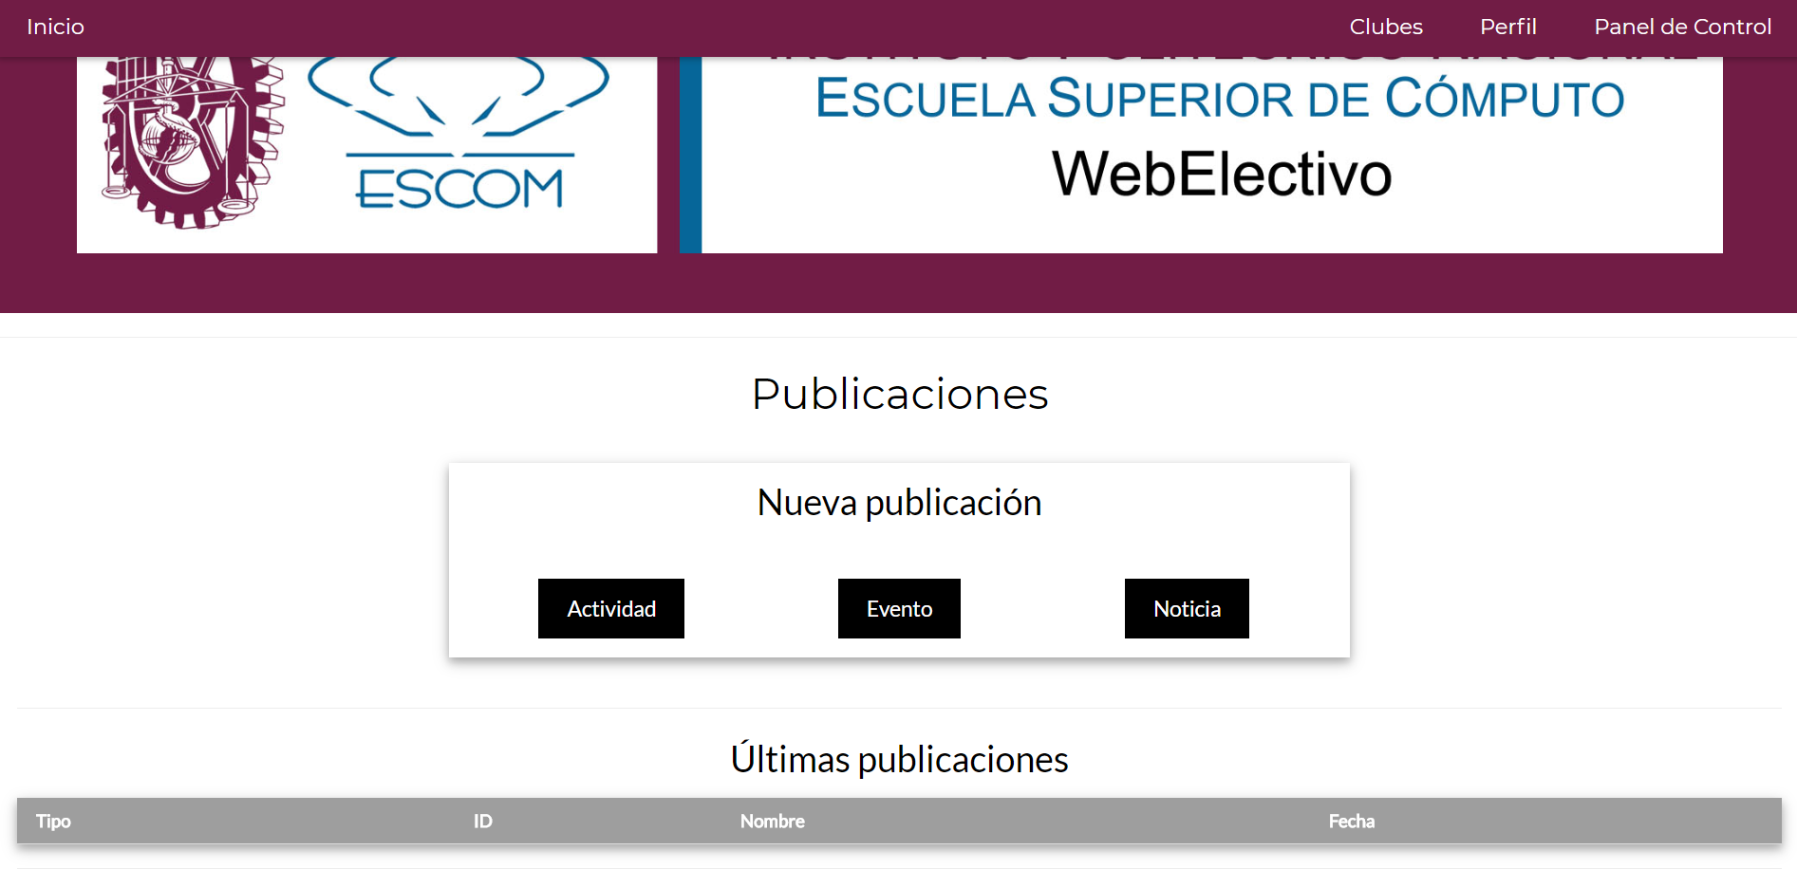

Podremos seleccionar una nueva publicación acorde al tipo que queramos haciendo click en cualquiera de los botones mostrados.

Debajo encontraremos una tabla con las últimas publicaciones que hayamos hecho limitándolas a 5 con breve información respecto a ellas.

Actividad

Se muestra la siguiente página:

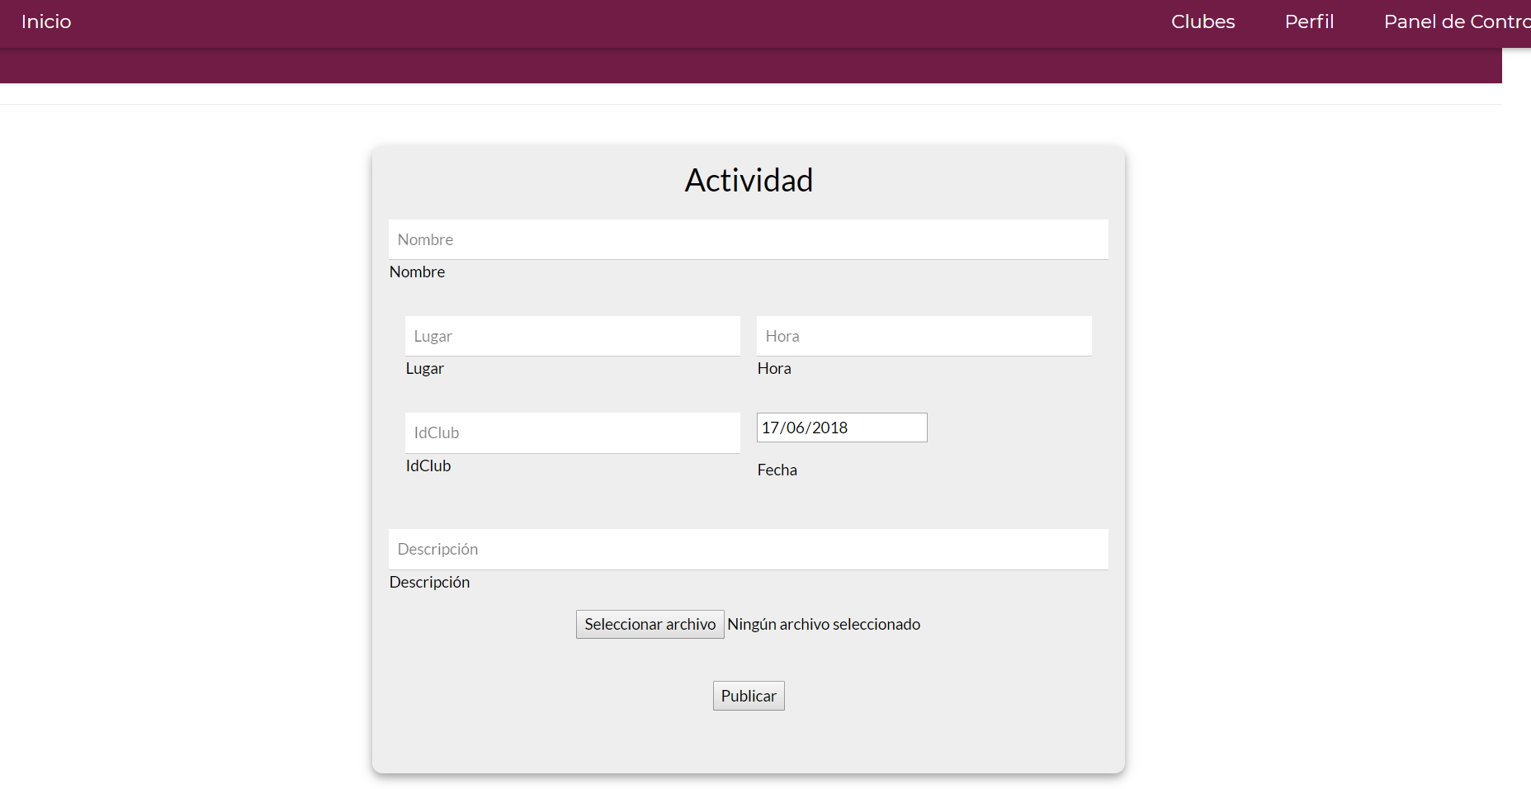

En ella podremos ingresar los datos requeridos para registrar una nueva actividad, estos datos son:

* Nombre: Nombre de la actividad que desea registrarse.
* Lugar: Breve nota acerca del lugar donde será llevado a cabo.
* Hora: Hora de inicio de la actividad.
* ID Club: Identificador único del club al que será asociada la actividad.
* Fecha: Fecha en que se realizará la actividad.
* Descripción: Breve descripción de qué se realizará en la actividad.
* Imagen: Una imagen para dar una idea y que resulte atractiva a los estudiantes.

**Nota:** Esta funcionalidad todavía no funciona en el sistema.

Evento

Se muestra la siguiente página:

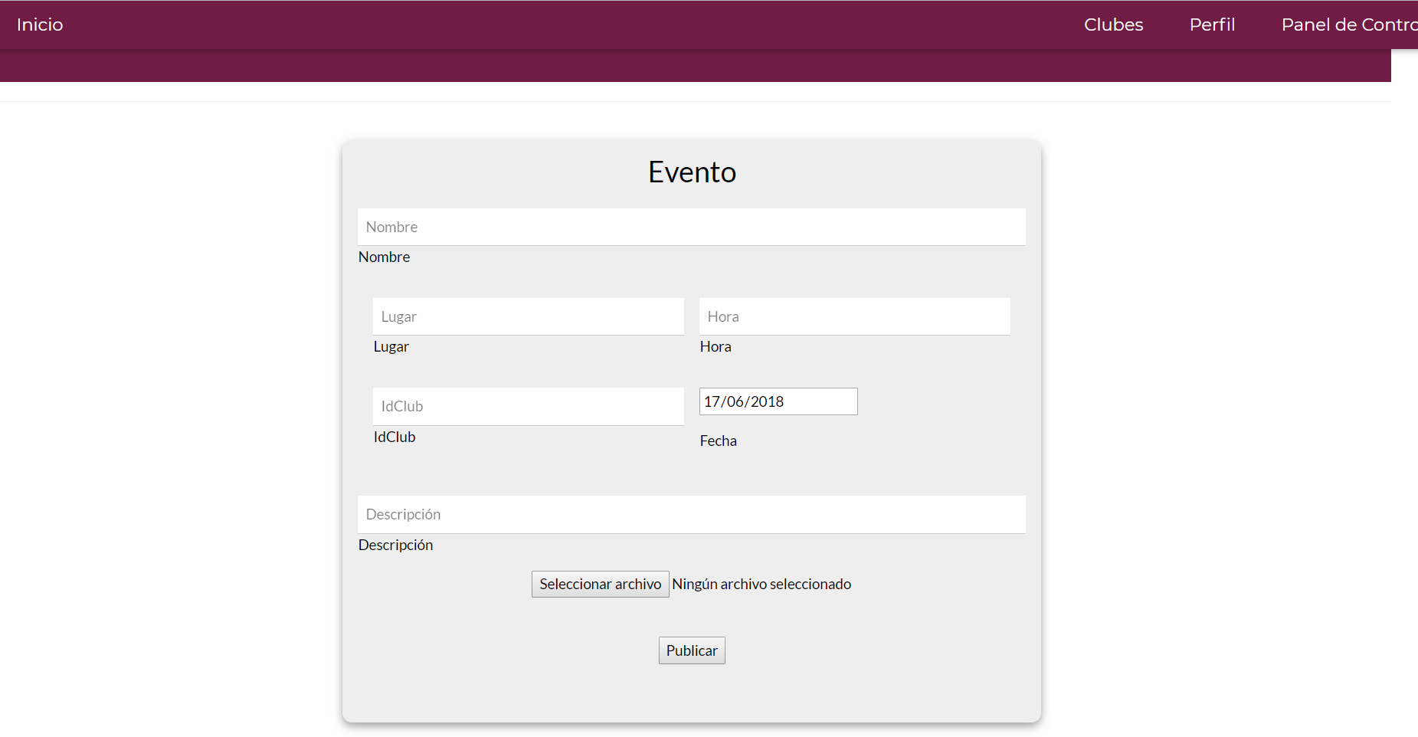

En ella podremos ingresar los datos requeridos para registrar una nueva actividad, estos datos son:

* Nombre: Nombre del evento que desea registrarse.
* Lugar: Breve nota acerca del lugar donde será llevado a cabo.
* Hora: Hora de inicio del evento.
* ID Club: Identificador único del club al que será asociado el evento.
* Fecha: Fecha en que se realizará el evento.
* Descripción: Breve descripción de qué se realizará en el evento.
* Imagen: Una imagen para dar una idea y que resulte atractiva a los estudiantes.

**Nota:** Esta funcionalidad todavía no funciona en el sistema.

Noticia

Se muestra la siguiente página:

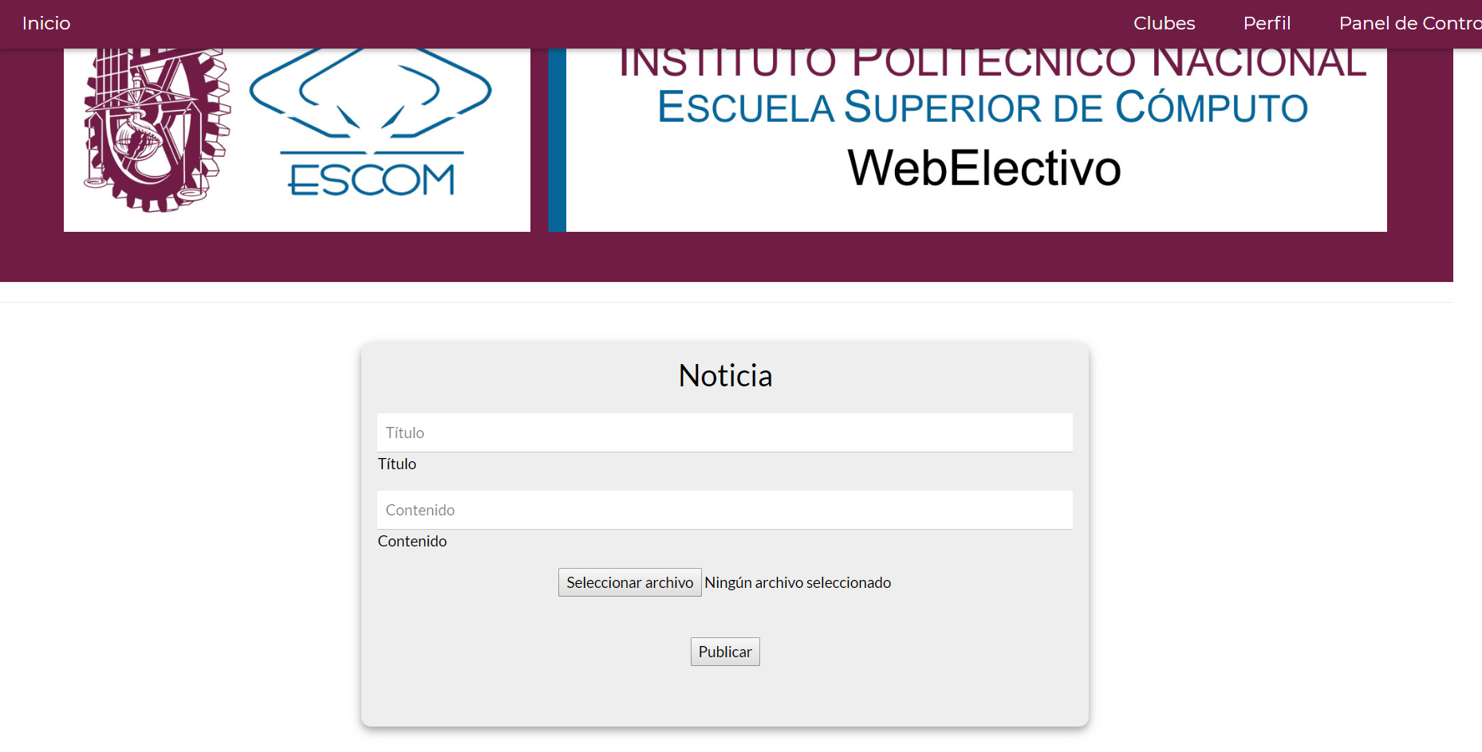

En ella podremos ingresar los datos requeridos para registrar una nueva actividad, estos datos son:

* Título: Título de la noticia que desea registrarse.
* Contenido: Contenido de la noticia que desea registrarse.
* Imagen: Una imagen para dar una idea y que resulte atractiva a los estudiantes.

**Nota:** Esta funcionalidad todavía no funciona en el sistema.

Mis Clubes

Se muestra la siguiente página:

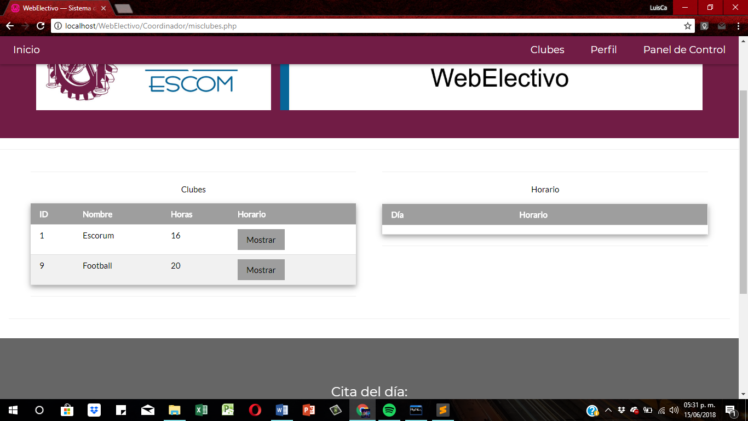

Se muestra los clubes que coordinamos y su horario dando clic al botón Mostrar.

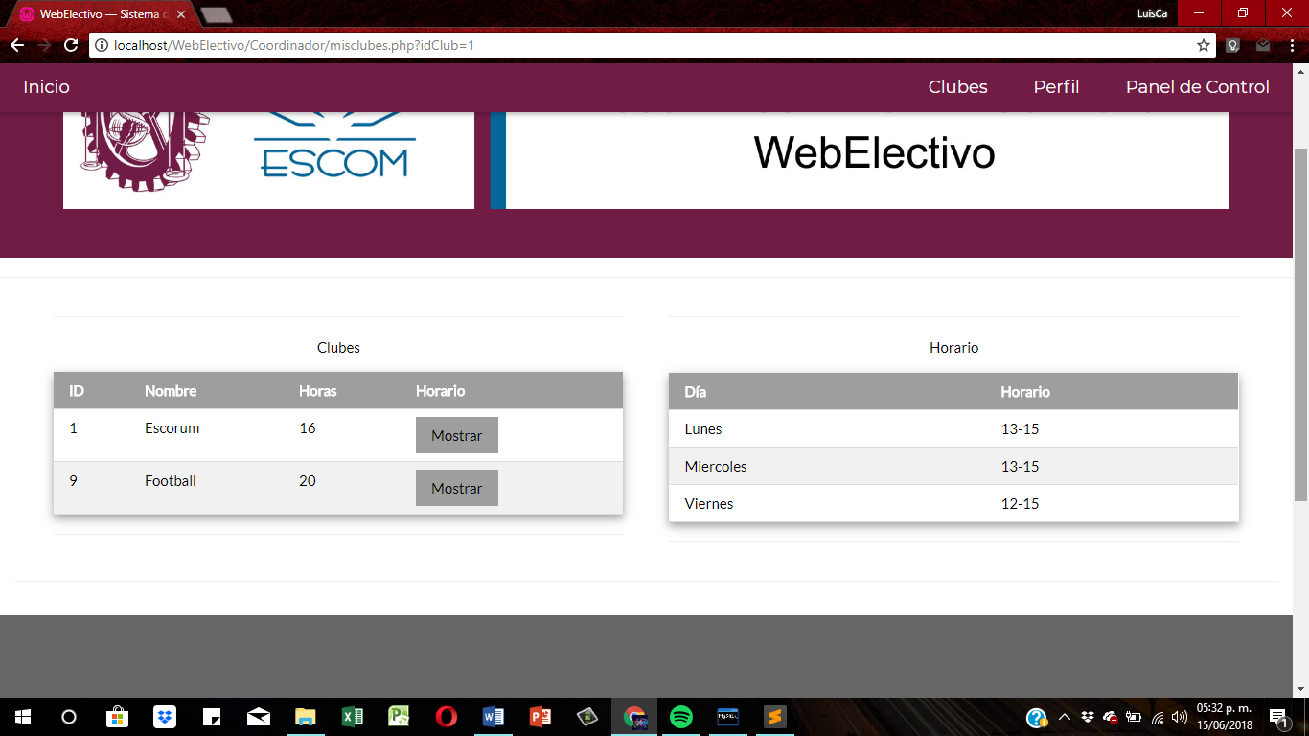

Perfil

Se muestra la siguiente página:

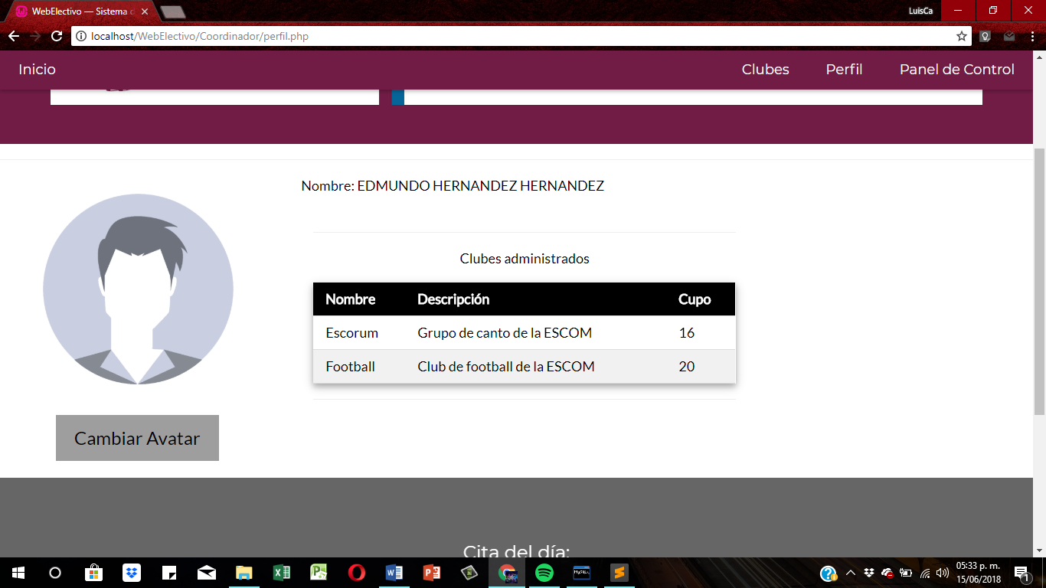

Se muestra el nombre del coordinador y los clubes que coordina.

Validar Horas

Se muestra la siguiente página:

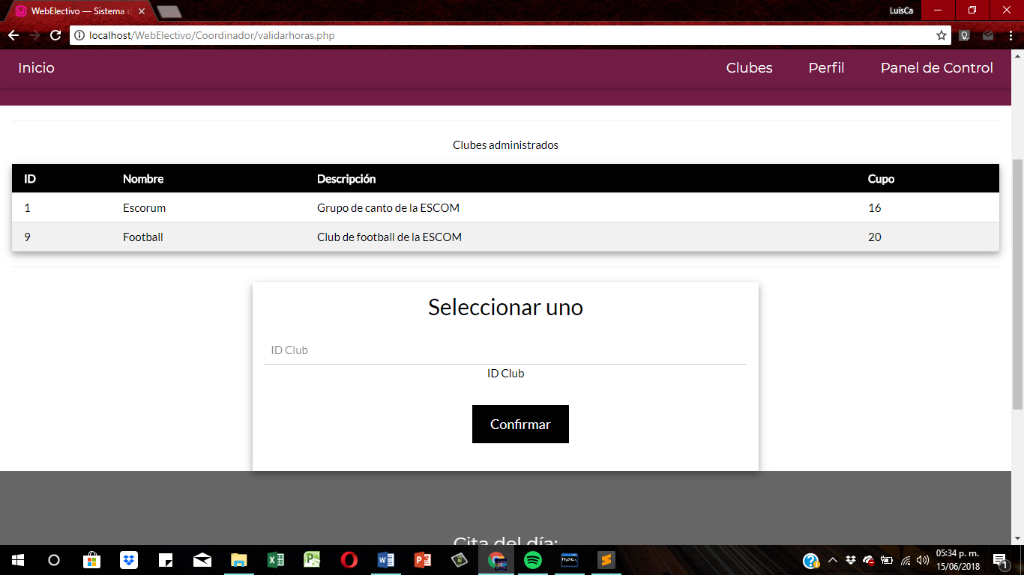

Se muestran los clubes que coordina para poderlo ingresar y ver los estudiantes que se tienen.

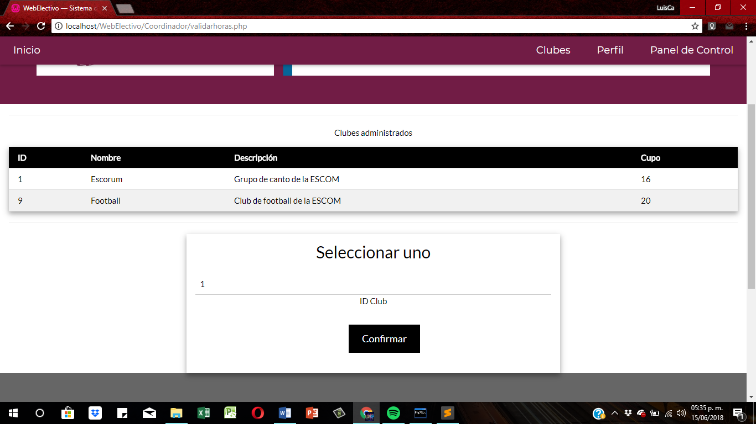

Damos en Confirmar y nos muestra lo siguiente:

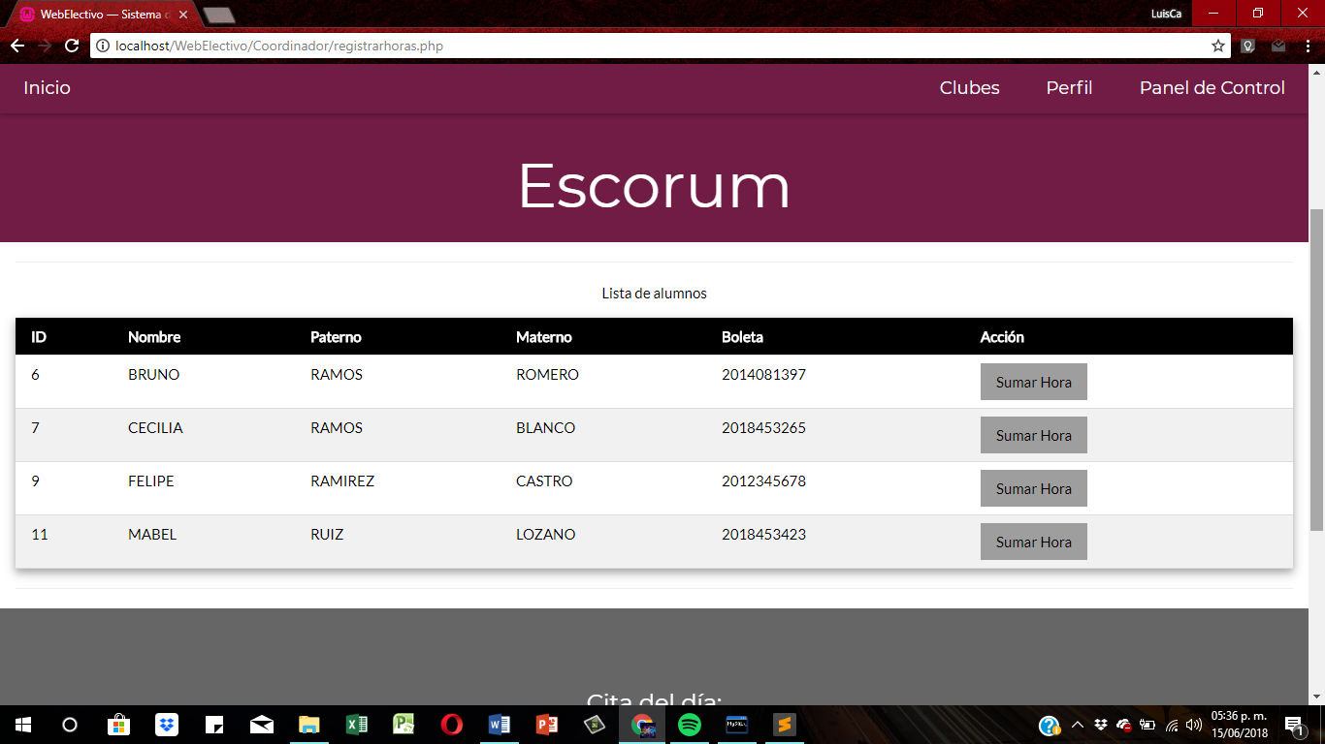

Nos muestra la lista de los estudiantes que están inscritos en el club que ingresamos.

Si damos clic en el botón Sumar Hora, le agregaremos una hora al alumno que se seleccionó.

Cambiar Contraseña

Se muestra la siguiente página:

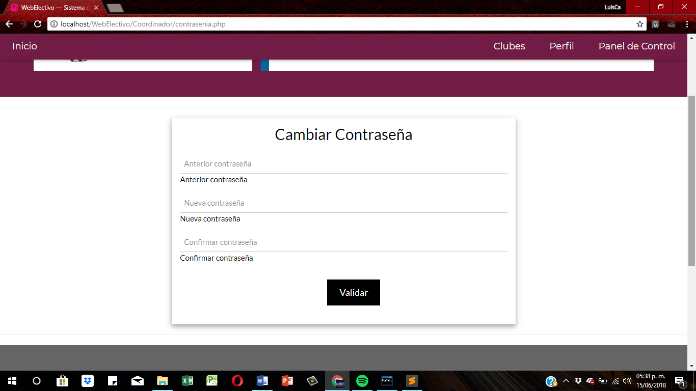

En este apartado ingresamos nuestra contraseña antigua, la nueva contraseña con su confirmación, para modificarla le damos en Validar y esta nos envía al Menú del Estudiante.

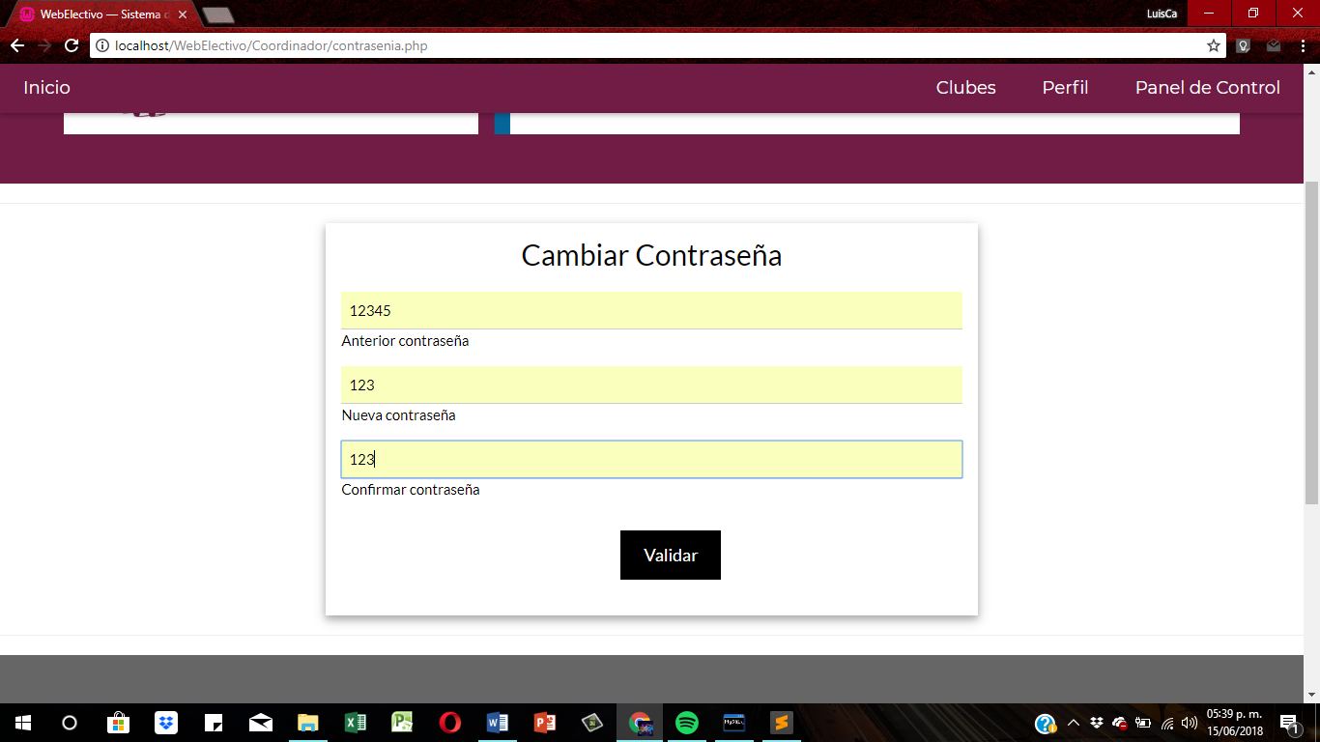

IMPORTANTE: Debes ingresar correctamente tu anterior contraseña e ingresar correctamente la confirmación de la nueva contraseña.

Cerrar Sesión

Al presionar esta opción nos mandará al Menú Principal de la plataforma, cerrando tu sesión.

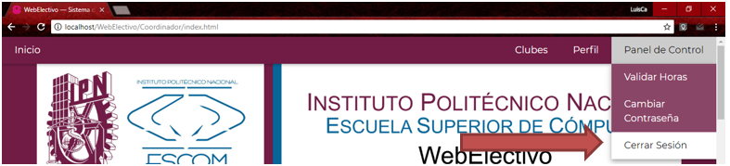

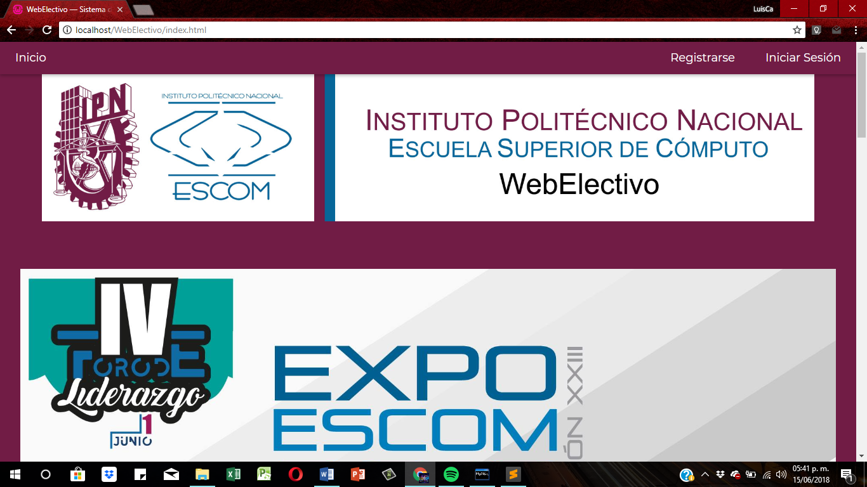

Menú Administrador

Si se ingresó como administrador, se mostrará la siguiente página:

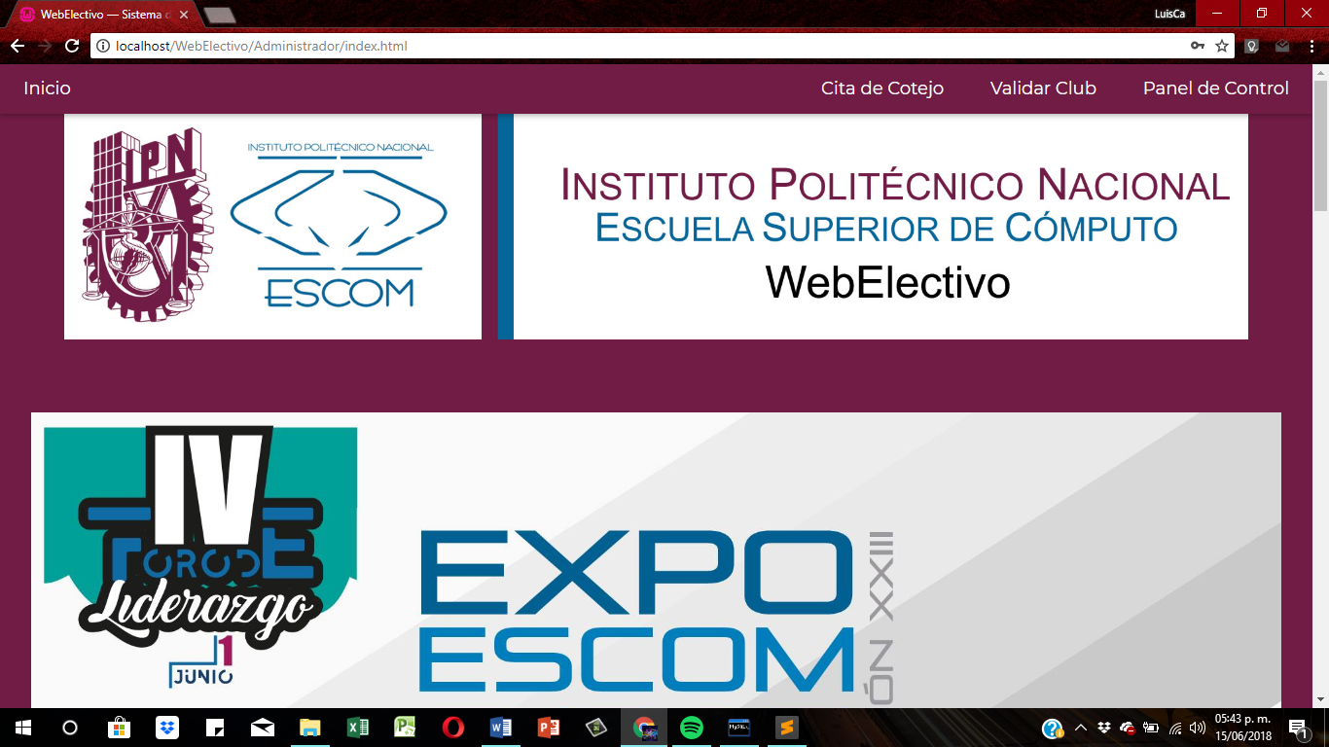

Se muestra lo mismo que en el Menú Principal, lo único que cambia es el menú de herramientas:

* Inicio: Nos manda al menú del estudiante.
* Cita de Cotejo: Se checarán las citas de cotejo que se tengan pendientes.
* Validar Club: Se validarán los clubes candidatos si cumplen varios requisitos.
* Panel de Control: Tenemos las siguientes opciones:
  + Cambiar Contraseña: Podemos cambiar nuestra contraseña.
  + Cerrar Sesión: Cerramos la sesión activa.

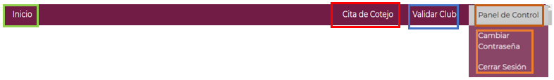

Cita Cotejo

Se mostrará la siguiente página:

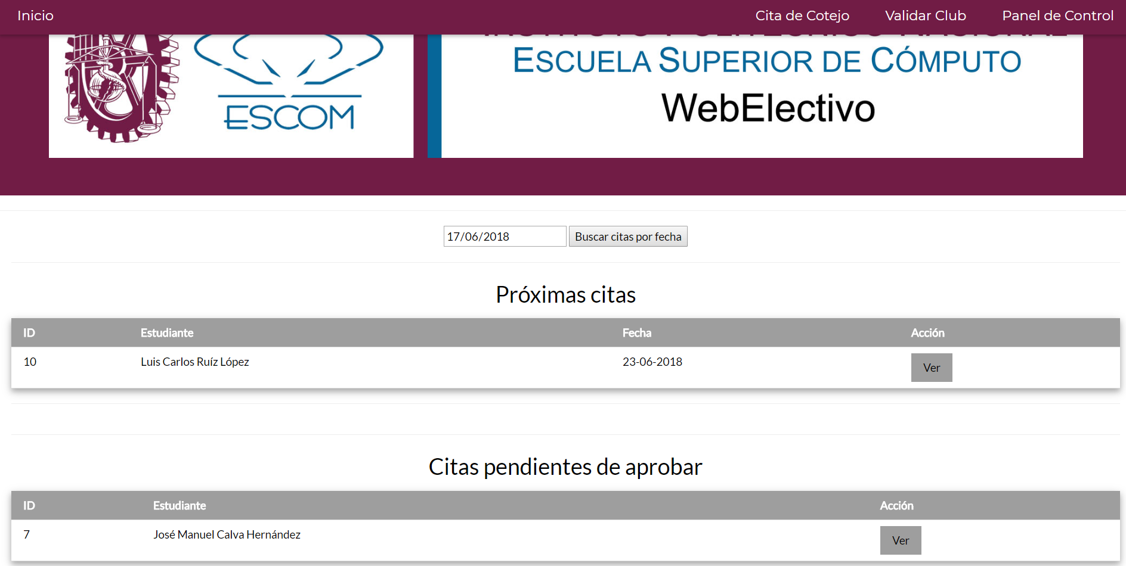

En esta página podremos ver las citas que se tienen en determinada fecha, primeramente, deberemos de seleccionar la fecha y posteriormente dar click en el botón para proceder a la búsqueda.

Además, las próximas citas que tiene el administrador, que incluyen el nombre del estudiante con quien se tendrá la cita, la fecha de la misma y la opción de ampliar detalles al respecto.

Las citas pendientes de aprobar son aquellas que requieren que se agende una cita, en este caso un administrador podrá dar click en ver y agendarle una fecha al estudiante en cuestión.

**Nota:** Esta funcionalidad todavía no funciona en el sistema.

Validar Club

Se mostrará la siguiente página:

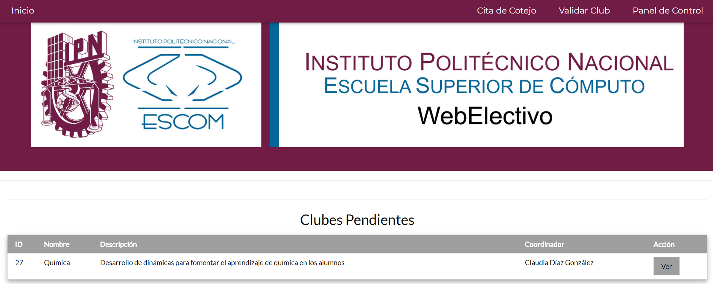

En esta página podremos ver los clubes pendientes de aprobar, encontraremos una tabla con los datos del club postulante, si damos click en el botón de “Ver” seremos redirigidos a una página donde encontraremos los documentos que se requirieron para su inscripción, que verificaremos y decidiremos si rechazar o aprobar.

**Nota:** Esta funcionalidad todavía no funciona en el sistema.

Cambiar Contraseña

Se mostrará la siguiente página:

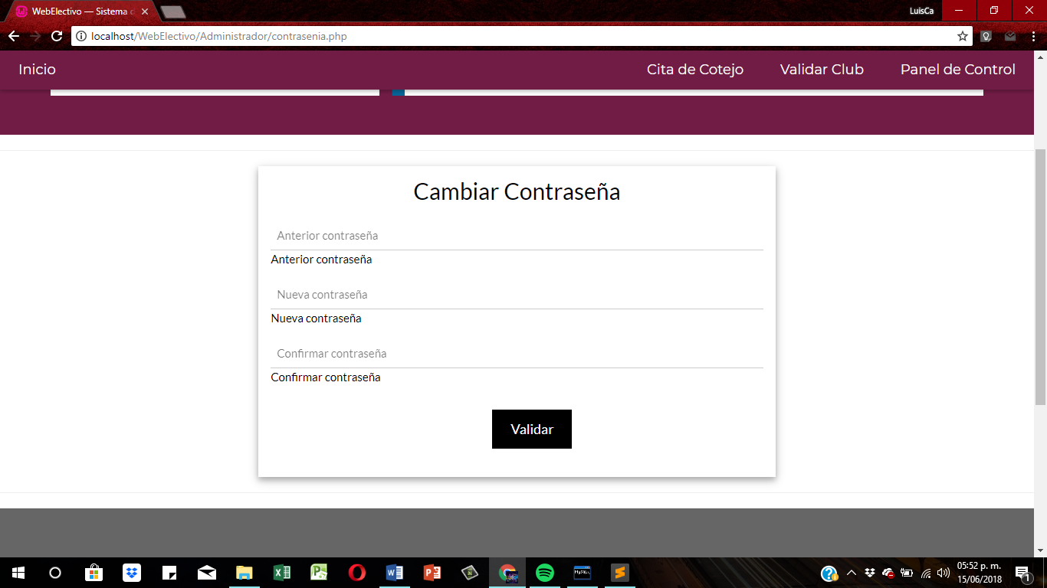

En este apartado ingresamos nuestra contraseña antigua, la nueva contraseña con su confirmación, para modificarla le damos en Validar y esta nos envía al Menú del Estudiante.

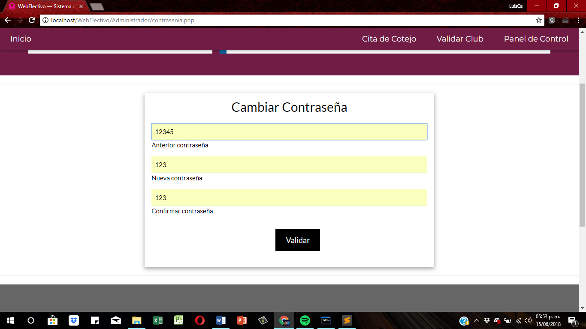

IMPORTANTE: Debes ingresar correctamente tu anterior contraseña e ingresar correctamente la confirmación de la nueva contraseña.

Cerrar Sesión

Al presionar esta opción nos mandará al Menú Principal de la plataforma, cerrando tu sesión.

